Základní škola a Mateřská škola, Louka u Litvínova, okres Most
435 33 Louka u Litvínova, Husova 163
telefon: 476 744 393, 773836650 IČO: 72 743 158
e-mail: zslouka@zslouka.cz, www.webskoly.cz/zslouka

Výroční zpráva

školní rok 2020/2021



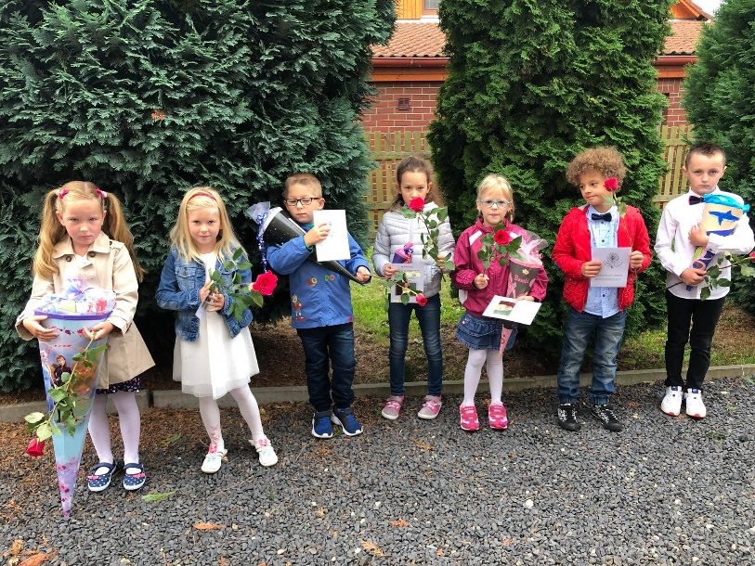

OBSAH VÝROČNÍ ZPRÁVY

- ZÁKLADNÍ ÚDAJE O ŠKOLE

  - Název školy
  - Kontaktní telefony a osoby
  - Zařazení do sítě škol
  - Adresa pro dálkový přístup
  - Zřizovatel školy
  - Pověřenec pro ochranu osobních údajů
  - Údaje o Školské radě
  - Charakteristika školy

- VÝROČNÍ ZPRÁVA O ČINNOSTI ZÁKLADNÍ ŠKOLY

  - Rozdělení tříd, kapacita
  - Přehled oborů vzdělání
  - Skladba vyučovacích předmětů švp pro rok 2020/2021
  - Přehled zaměstnanců školy
  - Pedagogičtí pracovníci podle věkové skladby
  - Zápis do 1. ročníku ZŠ
  - Výsledky vzdělávání žáků
  - Výchovně vzdělávací proces ZŠ
  - Plnění minimálního preventivního plánu
  - Cíle základního vzdělávání
  - Výchovně vzdělávací proces ŠD
  - Základní údaje o školní jídelně - součásti ZŠ
  - Další vzdělávání pedagogických a nepedagogických pracovníků
  - Zapojení do projektů
  - Škola, žáci a veřejnost
  - Výsledky inspekční činnosti provedené ČŠI
  - Materiálně technické zabezpečení provozu

- ÚDAJE O HOSPODAŘENÍ ŠKOLY

- VÝROČNÍ ZPRÁVA O ČINNOSTI MATEŘSKÉ ŠKOLY
  - Základní údaje o škole
  - Charakteristika školy
  - Záměr rozvoje školy
  - Podmínky předškolního vzdělávání
  - Demografický vývoj, změny v průběhu školního roku
  - Personální a pedagogické zajištění
  - Spolupráce s rodiči a veřejností
  - Průběh vzdělávání
  - Výsledky vzdělávání žáků
4.10. Další vzdělávání pedagogických pracovníků
4.11. Kontrolní a hospitační činnost
4.12. Závěr a plány na školní rok 2021/2022
- ZÁKLADNÍ ÚDAJE O ŠKOLE

1.1. Název školy

Přesný název školy dle posledního rozhodnutí o zařazení do sítě škol:

Základní škola a Mateřská škola, Louka u Litvínova, okres Most
Husova 163, 435 33 Louka u Litvínova

1.2. Kontaktní telefony a osoby

Kancelář školy 476744393, 773836650
Ředitelka školy – Mgr. Radka Jašontková 773836656
Vedoucí učitelka MŠ – Jarmila Hejnová 773836651
ŠJ – vedoucí školní jídelny Jana Dvořáková 773836652
ŠD – vychovatelka Jiřina Barešová 773836657
Ekonom a personalista školy – Ing. Jana Andršová 773836650

1.3. Zařazení do sítě škol: s účinností od 1. 1. 2003 má

Základní škola Louka u Litvínova IZO: 116 701 668
Mateřská škola Louka u Litvínova IZO: 116 700 378
Školní jídelna základní školy IZO: 116 700 386
Školní družina IZO: 116 701 676

Datum posledního vydání rozhodnutí: 17. 8. 2005
Identifikátor právnické osoby: 600083799
IČ: 72 743 158

1. 4. Adresa pro dálkový přístup
E-mail: zslouka@zslouka.cz, mslouka@zslouka.cz
Webové stránky školy: https://www.webskoly.cz/zslouka
1.5. Zřizovatel školy

IČO: 00 266 043 Obec Louka u Litvínova
Sokolovská127
435 33 Louka u Litvínova
www.loukaulitvinova.cz
obec@loukaulitvinova.cz

Starosta obce: Roman Dub 476744400

1.6. Pověřenec pro ochranu osobních údajů:

Mgr. Martina Landová, e-mail: poverenec@gepardservices.cz

"Pověřenec pro ochranu osobních údajů byl ustanoven na základě Obecného nařízení pro ochranu osobních údajů (GDPR) a je nezávislým garantem správného nakládání s osobními údaji a také prostředníkem mezi organizací, dozorovým orgánem (Úřadem pro ochranu osobních údajů) a veřejností (subjektem údajů)."

1.7. Údaje o Školské radě (byla zřízena ke dni 1. 9. 2003)

Školská rada má 6 členů:
Zástupci školy: Jarmila Hejnová, Mgr.Aneta Lenhardtová
Zákonní zástupci žáků: Marcela Procházková, Kateřina Kratochvílová
Zástupci zřizovatele: Milana Štveráčková, Miluše Pejlová

Školská rada se schází 3x během školního roku.

1.8. Charakteristika základní školy

Základní škola a Mateřská škola, Louka u Litvínova, okres Most je příspěvková organizace. Jako součást výchovně vzdělávací soustavy je zařazena do rejstříku škol a školských zařízení. Je školou s právní subjektivitou. Ke sloučení s mateřskou školou do jednoho právního subjektu došlo ke dni 1. ledna 2003.

Posláním naší školy je zabezpečit základní vzdělávání a výchovu žákům základní školy, nadaným žákům i žákům se speciálními vzdělávacími potřebami. Vytvářet harmonické a motivující prostředí pro rozvoj každého žáka. Pomáhat žákům v rozvoji vlastní osobnosti, jejich schopností a dovedností, klást důraz na vytváření správných návyků, které jsou potřebné k uplatnění v praktickém životě. Usilujeme o spolupráci školy s rodiči, obcí i veřejností.
Základní škola je malotřídní škola s pěti ročníky, které vzděláváme ve třech spojených třídách. Součástí školy je školní družina a školní jídelna. Velkou předností školy je její umístnění v klidném prostředí obce, v jejíž blízkosti jsou louky, lesy a rybníky, což našim žákům umožňuje nenásilnou formou poznávat, pozorovat přírodu a zároveň je vést k její ochraně. V okolí budovy je velká a prostorná školní zahrada vybavené průlezkami, pískovištěm a zastřešenou pergolou, kterou žáci využívají jako venkovní třídu. Ke sportu využíváme multifunkční hřiště v obci. V zimních měsících chodíme s žáky do tělocvičny TJ Baník Louka u Litvínova.
Budova školy je dvoupodlažní, plně využita i s prostory suterénu a podkrovím. V prvním a druhém podlaží se nachází tři moderně a vkusně zařízené třídy, školní družina, ředitelna, sborovna, metodický kabinet a kancelář. Moderně zařízená sociální zařízení se nacházejí v přízemí pro dívky, v 1. patře pro chlapce, další v podkroví. Třídy jsou vybaveny výškově stavitelným nábytkem, který odpovídá současným hygienickým a zdravotním požadavkům. Škola disponuje následujícími odbornými učebnami: ICT, praktické vyučování, tělocvična, výtvarná výchova, žákovská knihovna. Žáci a učitelé mají možnost připojení k internetu, využití specializované učebny, pracovní stanice ve třídách, bezdrátové připojení v celé škole. Učitelé mají k dispozici následující odborné kabinety: cizí jazyky, hudební výchova, tělesná výchova, výtvarná výchova. V suterénu je šatna žáků, dílna školníka, umývárna pro paní uklízečku a plynová kotelna. Ostatní prostory jsou využívány jen jako skladovací prostory.
V základní škole pracuje 9 pedagogických pracovníků a 4 provozní zaměstnanci. ZŠ navštěvují žáci z Louky i okolí – Mariánské Radčice, Lom, Litvínov. Strategie naší školy odpovídá trendům současnosti, vede ke zkvalitnění výchovně vzdělávacího procesu. Plníme školní vzdělávací program daný RVP pro ZŠ.
Způsob výuky na malotřídní škole se díky malému počtu žáků ve třídě liší od běžné základní školy, kde jsou třídy mnohem početnější.
Upřednostňujeme činnostní charakter vyučování před frontální výukou. Nejčastější formou výuky na naší škole je skupinové vyučování a vedení žáků k samostatné práci. Žáci se postupně učí rozvrhnout si práci, samostatně najít a vyřešit problém, spolupracovat mezi sebou. Nižší počet žáků v každé třídě umožňuje učiteli mnohem častější kontakt s žáky, častější individuální přístup a získání tak okamžité zpětné vazby.
V každé třídě je k dispozici také paní asistentka. Snažíme se, aby žáci zažívali radost z vlastního objevování, z práce na společných projektech. V naší škole vedeme žáky k pomoci mladším, být kamarádští, umět se rozhodovat a být samostatní. Výsledkem je pozitivní atmosféra ve třídě a skutečnost, že užíváme jenom výjimečně kázeňských postihů. V menším kolektivu máme také o dětech větší přehled, v takovém kolektivu se prakticky nevyskytují vztahy jako šikanování či jiné zneužívání mladších staršími. Naši žáci jsou zvyklí hodnotit sami sebe před kolektivem a pracují dobře i ve skupinách, kde starší vedou mladší, zkušenější poradí slabšímu. Na škole působí několik kroužků – deskové hry, dramatický, keramický. Žáci se často účastní různých soutěží, vystoupení a dramatických představení.
Velmi dobrá je také práce s integrovanými žáky, kteří se velmi plynule a nenásilně začleňují do kolektivu ostatních žáků. Díky úzké spolupráci s poradenskými zařízeními máme velmi důkladně propracovaný systém péče o tyto žáky.
Významnými aktivitami souvisejícími s výchovně vzdělávací činností a přispívajícími k rovnoměrnému psychickému a fyzickému rozvoji žáků jsou ozdravné pobyty v přírodě, plavecký výcvik, školní výlety a exkurze, besedy, přednášky, koncerty, divadelní představení a jiné. Škola se také zapojuje do soutěží.
2. VÝROČNÍ ZPRÁVA O ČINNOSTI ZÁKLADNÍ ŠKOLY

2.1. Rozdělní tříd, kapacita

Ve školním roce 2020/2021 byly třídy rozděleny takto:

I. třída – spojený 1. a 2. ročník
II. třída - spojený 3. a 4. ročník
III. třída – samostatný 5. ročník

Naše sloučené zařízení v roce 2020/2021 navštěvovalo v ZŠ 52 žáků, MŠ 22 dětí, školní jídelnu 46 žáků, školní družinu 24 žáků. Dovážená jídla do MŠ Liška v rozsahu 14 jídel.

Kapacita ZŠ | Kapacita MŠ | Kapacita školní jídelny | Kapacita školní družiny
55 | 28 | 100 | 35

2.2. Přehled oborů vzdělání

Vzdělávací program | Zařazené třídy ve školním roce 2020/2021
Učíme se pro život | 1. - 5. ročník

Od 2. ročníku začíná výuka jednoho cizího jazyka – Anglický jazyk.

2.3. Skladba vyučovacích předmětů pro rok 2020/2021

Vzdělávací oblasti | Vzdělávací obory |  | 1. stupeň
 |  |  | 1. | 2. | 3. | 4. | 5.
 |  |  |  |  |  |  |  | Naše dotace
Jazyk a jazyková komunikace | Český jazyk |  | 8+1 | 6+1 | 7+1 | 6+1 | 6+1 | 33+5
 | Cizí jazyk |  |  | 0+2 | 3 | 3 | 3 | 9+2
Matematika  a její aplikace | Matematika |  | 4 | 4+1 | 4+1 | 4+1 | 4+1 | 20+4
Informační a komunikační technologie | Informatika |  |  |  |  | 0+1 | 1 | 1+1
Člověk a jeho svět | Člověk a svět |  | 2 | 2 | 2 |  |  | 6
 | Přírodověda |  |  |  |  | 1+1 | 1+1 | 2+2
 | Vlastivěda |  |  |  |  | 2 | 2 | 4
Umění a kultura | Výtvarné dovednosti |  | 1 | 1 | 1 | 2 | 2 | 7
Umění a kultura | Hudební výchova |  | 1 | 1 | 1 | 1 | 1 | 5
Člověk a zdraví | Tělesná výchova |  | 2 | 2 | 2 | 2 | 2 | 10
Člověk a svět práce | Pracovní činnosti |  | 1 | 1+1 | 1+1 | 1 | 1 | 5+2
Celkový počet hodin - maximum |  |  | 20 | 22 | 24 | 26 | 26 | 102+16

2.4. Přehled zaměstnanců ZŠ a MŠ
Na ZŠ a MŠ pracovalo v roce 2020/2021:
Pedagogičtí pracovníci ZŠ

9 pedagogických pracovníků:
3 třídní učitelky, 2 paní učitelek, 3 asistentky pedagoga, 1 vychovatelka ve ŠD, která zároveň působí jako učitelka HV a VV.
Pedagogičtí pracovníci MŠ

3 pedagogičtí pracovníci: 2 paní učitelky, 1 asistentka pedagoga, která zároveň působila jako učitelka na zkrácený úvazek.
Správní zaměstnanci ZŠ a MŠ

Školník (úvazek 0,3)
Uklízečka ZŠ a MŠ (úvazek 1,0)
Ekonomka (úvazek 1,0)
Vedoucí školní jídelny + kuchařka (úvazek 0,3 + úvazek 0,7)
Kuchačka + uklízečka (úvazek 0,8 + úvazek 0,2)
Správce počítačové sítě – externí pracovník
Zaměstnanec ZŠ | Jméno | Úvazek | Dosažené vzdělání
Ředitelka, učitelka ZŠ | Mgr. Radka Jašontková | 1,0 | VŠ
Učitelka ZŠ | Mgr. Aneta Lenhardtová | 0,5 | VŠ
Učitelka ZŠ | Panochová Helena | 0,5 | SŠ
Učitelka ZŠ | Ing. Jaroslava Kotlanová | 1,0 | VŠ
Vychovatelka ŠD | Jiřina Barešová | 0,9167 | USO
Učitelka ZŠ | Jiřina Barešová | 0,2727 | USO
Učitel AJ, | Jana Žemličková | 0,3183 | SŠ
Asistentka pedagoga | Stanislava Soldátová, Dis. | 1,0 | VOŠ
Asistentka pedagoga | Jana Teplá | 0,75 | SŠ
Asistentka pedagoga | Lucie Neckářová | 0,75 | SŠ
Ekonom | Ing. Jana Andršová | 1,0 | VŠ
Vedoucí ŠJ +kuchařka | Jana Dvořáková | 1,0 | USO
Uklízečka ZŠ+MŠ | Janette Šlachtová | 1,0 | SO
Školník | Ota Hájek | 0,3 | SO
Zaměstnanci MŠ viz. Část IV.
2.5. Pedagogičtí pracovníci ZŠ podle věkové skladby

Do 35 let |  | 35-45 let |  | 45-55 let |  | Nad 55 let |  | Důchodový věk |  | Celkem
muži | ženy | muži | ženy | muži | ženy | muži | ženy | muži | ženy | muži | Ženy
0 | 1 | 0 | 3 | 0 | 3 | 0 | 1 | 0 | 1 | 0 | 9

2.6. Zápis do 1. ročníku ZŠ
Ministerstvo školství, mládeže a tělovýchovy vydalo v souvislosti s mimořádnými opatřeními vlády k ochraně obyvatelstva v souvislosti s onemocněním COVID-19 opatření k organizaci zápisů k povinné školní docházce pro školní rok 2021/2022.
Zápisy k povinné školní docházce se konaly od 1.4 do 30. 4. 2021.
K osobnímu předání dokumentů k zápisu byly vyčleněny dva dny:14. a 15. 4. 2021.

V pátek dne 30. 4. 2021 bylo zákonným zástupcům dětí umožněno nahlédnout do spisu

v souladu se zákonem č. 500/2004 Sb., Správní řád, ve znění pozdějších předpisů.

Zápisy k povinné školní docházce proběhly v souladu s platnými právními předpisy (školský zákon, vyhláška o základním vzdělávání a správní řád). V souvislosti s protiepidemickými opatřeními, která tento školní rok provázela, bylo však potřebné organizaci přizpůsobit tak, aby byla zaručena bezpečnost dětí i dospělých, respektovány individuální možnosti a omezení jednotlivých účastníků a zároveň splněny všechny zákonné povinnosti.
Vzhledem k mimořádným opatřením v souvislosti s COVID-19 probíhal zápis bez osobní přítomnosti dětí.
Rodiče měli možnost podat přihlášky těmito způsoby: osobním podáním ve škole nebo podáním žádosti dálkovým způsobem (e-mailem, datovou schránkou či poštou). Vzhledem k příznivé epidemiologické situaci na konci školního roku bylo možné uspořádat pro přijaté děti a jejich rodiny společné setkání dodatečně.
K zápisu do 1. ročníku základní školy bylo přihlášeno 9 dětí.
Rozhodnutí ředitelky ZŠ o zařazení žáka do 1. ročníku školy dostali rodiče 9ti dětí, z toho 2 využili možnosti individuálního vzdělávání podle §41 školského zákona. Nikdo nežádal prostřednictvím svého zákonného zástupce o odklad PŠD.
Vzhledem k dlouhodobému uzavření škol nebyla možnost uskutečnit plánovaný Den otevřených dveří, proto se škola prezentovala v místním tisku a vydáním zpravodaje „Předškolák“ pro rodiče budoucích prvňáčků.

Počet tříd | Počet zapsaných dětí | Z toho zapsaných dětí §41 ŠZ | Počet odkladů | Opakuje 1. ročník | Celkem prvňáčků
1 | 9 | 2 | 0 | 0 | 9

2.7. Výsledky vzdělávání žáků

Ve školním roce 2020/2021 jsme vyučovali podle školního vzdělávacího programu „Učíme se pro život“.
Na konci školního roku odcházelo z 5. ročníku na druhý stupeň základní školy 11 žáků:
7 žáků přestoupilo na ZŠ do Litvínova, 1 žák přestoupil na ZŠ Most, žádný žák v letošním roce nepřestoupil na víceleté gymnázium ani na ZŠ Speciální, 3 žáci pokračují v individuálním vzdělávání na 2. stupni ZŠ.
Přehled o výsledcích prospěchu žáků – 1. pololetí

Třída  ročník | Počet žáků | Prospělo  s vyznamenáním | Prospělo | Neprospělo | Předměty s dostatečnou | Nehodnoceni
1. ročník | 14 | 14 | - | - | - | -
2. ročník | 8 | 8 | - | - | - | -
3. ročník | 6 | 5 | 1 | - | - | -
4. ročník | 11 | 9 | 1 | - | - | 1
5. ročník | 11 | 6 | 5 | - | - | -

Přehled o výsledcích prospěchu žáků – 2. pololetí

Třída  ročník | Počet žáků | Prospělo  s vyznamenáním | Prospělo | Neprospělo | Předměty s dostatečnou | Nehodnoceni
1. ročník | 14 | 14 | - | - | - | -
2. ročník | 8 | 8 | - | - | - | -
3. ročník | 6 | 5 | 1 | - | -
4. ročník | 11 | 9 | 1 | - | - | 1
5. ročník | 11 | 7 | 4 | - | - | -

Přehled o výsledcích chování žáků

Třída  ročník | Počet žáků | Pochvaly TU | Pochvaly ŘŠ  Napomenutí | Důtky TU | Snížený  stupeň | Důtky ŘŠ
1. ročník | 14 | - | - | - | - | - | -
2. ročník | 8 | - | - | - | - | - | -
3. ročník | 6 | - | - | - | - | - | -
4. ročník | 11 | - | - | - | - | -
5. ročník | 11 | - | - | 1 | 1 | -

Údaje o zameškaných hodinách – 1. pololetí

Třída  ročník | Počet hodin omluvených | Počet na žáka za školní rok | Neomluvené hodiny
1. ročník | 298 | 21,3 | -
2. ročník | 130 | 16,3 | -
3. ročník | 98 | 16,3 | -
4. ročník | 116 | 10,5 | -
5. ročník | 202 | 18,4 | -

Údaje o zameškaných hodinách – 2. pololetí

Třída  ročník | Počet hodin omluvených | Počet na žáka za školní rok | Neomluvené hodiny
1. ročník | 392 | 28,0 | -
2. ročník | 28 | 3,5 | -
3. ročník | 90 | 30,0 | -
4. ročník | 637 | 57,9 | -
5. ročník | 480 | 43,6 | -

Základní údaje o součástech školy

Součást školy | Počet tříd | Počet dětí, žáků | Počet na třídu | Počet dětí na pedagoga
Mateřská škola | 1 | 22 | 22 | 11
1. stupeň ZŠ | 3 | 52 | 17 | 17
Školní družina | 1 | 24 | 24 | 24

Údaje o integrovaných dětech

Druh postižení: | Třída | Počet žáků
1. Zdravotní postižení | I/(1.,2.) | 1
 | II/(3.,4.) | 3
 | III/5. | 4
2. Zdravotní znevýhodnění | I/(1.,2.) | 0
 | II/(3.,4.) | 1
 | III/5. | 2
2.8. Výchovně vzdělávací proces v ZŠ

Tento školní rok byl opět velmi netradiční, plný náhlých změn a náročný na okamžité reakce a řešení situací spojených s opatřeními COVID-19.
Velká většina aktivit, školních akcí, besed a slavností byly zrušeny.
Pro pedagogy i žáky byl tento rok velmi těžký. Všichni zažívali velké změny, které měly jak negativní, tak také ale pozitivní vliv.
Mezi ty negativní řadíme především absenci sociálních vazeb. Především žáci 1. ročníku neměli příliš času se seznámit s novým kolektivem, poznat pravidla fungování školy a školní přípravy. Pak také samotná distanční výuka v nižších ročnících nebyla tak efektivní, jako běžná školní výuka, i přesto, že se do výuky zapojovali všichni žáci. Kdo nemohl využít IT techniku, pracoval formou pracovních listů a později i návštěvou konzultačních hodin. Do těchto rodin docházely paní asistentky s tištěnou verzí učiva i opakování. Vypracované úkoly měli tito žáci možnost odevzdat ve škole do schránky k tomu určené.
Pozitivní na této době bylo především zlepšení schopnosti žáků i učitelů v oblasti IT technologií, práci s PC, s výukovými programy.
Od začátku září 2020 jsme pracovali na sjednocení komunikace v případě nutnosti distanční výuky. Škola začala vyučovat pomocí Google Classroom (texty) a Google Meet (on-line přenos). Všem dětem byla zřízena přístupová hesla. Také se nám podařilo hned koncem září nakoupit pár nových notebooků pro vyučující na home office, žáci měli k dispozici tablety, pokud neměli své vybavení. To ale využil jen jeden žák.
Vedení školy nastavilo pravidla online výuky, všichni postupovali podle upraveného rozvrhu hodin, který byl sestaven tak, abychom žáky a rodiče zbytečně nepřetěžovali. Učilo se především stěžejní učivo. Jednou týdně výchovy. Hodnocení bylo z valné většiny pouze motivační.
Komunikace a konzultace se žáky byla realizována dle osobní potřeby žáků a jejich rodičů podle aktuální situace, ohledně učiva a jeho náročnosti. Všem žákům byla nabídnuta možnost virtuálních setkání. Ta probíhala většinou individuálně za podpory rodičů. Dále docházelo ke spojení s rodiči i žáky telefonicky.
Paní asistentky pracovaly jak elektronicky, tak prací v terénu. Připravovaly doplňující materiály pro žáky s podpůrnými opatřeními a následné předání rodičům. Dále věnovaly čas samotným žákům formou videokonference či telefonátů. Také byly ve spojení s rodinami žáků, které nemají PC nebo přístup k internetu. Po celou dobu byly v pravidelném spojení s třídními učiteli.
Paní učitelky vypracovaly systém zasílání, kontroly a pedagogické podpory při plnění zadaných úkolů.
Zkušenosti ve školním roce 2020/2021 využijeme i v dalších letech -komunikace s rodiči, žáky, metody a formy práce, využití IT techniky formy sebehodnocení, sdílení dokumentů.
Cílem výchovně vzdělávacího procesu v naší škole je především plnit vzdělávací program Učíme se pro život, umožnit všem žákům získat základy všeobecného vzdělání, podněcovat jejich aktivitu, zájem a zvídavost.
Každý pedagog volil ve svém kolektivu takové metody a formy práce, aby si žáci osvojili co nejlépe a nejefektivněji dané dovednosti a vědomosti.
Při prezenční výuce upřednostňujeme činnostní charakter vyučování, skupinové práce, projektové vyučování, netradiční formy výuky – učení v přírodě. Učíme žáky správně formulovat myšlenky, nápady, nebát se prosadit svůj názor, diskutovat slušnou formou, promýšlet různé postupy práce.
V hodinách žáci plně využívali informační techniku, vyhledávali informace na internetu a rozvíjeli tak samostatnost, počítačovou gramotnost a radost z vlastního objevování a získávání informací. V hodinách se co možná nejvíce podporovala čtenářská a matematická gramotnost žáků komunikace v cizím jazyce, speciálně pedagogické metody a postupy práce s žáky se specifickými vzdělávacími potřebami. Formou formálních i neformálních rozhovorů s žáky v hodinách prvouky, českého jazyka, přírodovědy či komunitním kruhu předcházíme sociálně - patologickým jevům a nebezpečí.
Do malotřídní školy žáci docházejí v menším počtu, což umožňuje učiteli věnovat se každému ze žáků individuálně. Kolektiv ve třídě složený ze žáků různých věkových skupin má nezanedbatelný výchovný vliv, vedeme žáky k pomoci mladším, být kamarádští, umět se rozhodovat a být samostatní. Naši žáci jsou zvyklí hodnotit sami sebe před kolektivem a pracují dobře i ve skupinách, kde starší vedou mladší, zkušenější poradí slabšímu. V menším kolektivu máme také o žácích větší přehled, v takovém kolektivu se prakticky nevyskytují vztahy jako šikanování či jiné zneužívání mladších staršími.
Při prezenční formě výuky měli žáci prvního ročníku denně čtyři vyučovací hodiny, ostatní žáci čtyři až pět hodin podle rozvrhu, žáci 4. a 5. ročníku jedenkrát týdně šest vyučovacích hodin.
V průběhu roku byly pro žáky připraveny projektové dny, besedy, výlety, návštěvy kulturních akcí, které byly ovšem z důvodů mimořádných opatření ve velké většině zrušeny.
Ve všech ročnících využíváme týdenních plánů učiva.
Inkluze:
Ve školním roce 2020/2021 jsme v rámci inkluze vzdělávali společně v běžných třídách žáky zdravé s žáky s nejrůznějším spektrem speciálních vzdělávacích potřeb, sociálně znevýhodněné a výjimečně nadané. Ke konci školního roku bylo evidováno 8 žáků se speciálními vzdělávacími potřebami, kterým byla poskytována podpůrná opatření nejen ve výuce. S žáky se pracovalo podle doporučených metod a forem práce, byl upravován obsah výuky a hodnocení žáků, příp. výstupy vzdělávání. Pro některé žáky byl zpracován individuální vzdělávací plán. Nápravu výukových poruch učení a chování zajišťovali kromě vyučujících také 3 paní asistentky pedagoga. Škola úzce spolupracuje s PPP v Mostě, se SPC v Litvínově, v Teplicích a Měcholupech.
Výuka cizích jazyků:
Na naší škole se vyučuje ve 2., 3., 4. a 5. ročníku anglický jazyk.
Environmentální výchova:
Je zaměřena především na podporu motivace chovat se šetrně k životnímu prostředí. Během celého školního roku je integrovaná do všech vyučovaných předmětů. V odpoledních hodinách jsou žáci motivování ke sběru papíru či PET lahví, čímž přispívají k čistotě svého okolí.

2.9. Plnění minimálního preventivního programu

Aktivity plánované v rámci MPP byly plánovány v rámci primární prevence. Jednalo se především o různé besedy, přednášky a projektů. Vzhledem k dlouhodobému uzavření škol nebylo možno naplnit minimální vzdělávací program v plné míře. Zrušené akce budou přesunuty do dalšího školního roku.
Zrušeny byly například besedy s policií, výuka plavání, adaptační pobyt, projekt Viana, mimoškolní aktivity. Plnění programu probíhala především ve spolupráci s třídními učiteli, kteří se v rámci mezipředmětových vztahů věnovali převážně řešení kyberšikany, šikany, klima ve třídě, zdravé společenské vztahy, nežádoucího chování mezi dětmi navzájem, mezi dětmi a dospělými. Během školního roku proběhlo také mnoho třídnických chvilek, které napomáhají výchově ke zdravému životnímu stylu a k ochraně zdraví a bezpečí dětí.
V oblasti řešení a prevence rizikového chování spolupracuje škola s řadou organizací, jsou to zejména: PPP Most, OSPOD Litvínov, Policie ČR, Městská policie Lom. V rámci ŠVP jsou témata prevence rizikového chování začleněna především do výuky jednotlivých předmětů – prvouka, přírodověda, český jazyk, zařazujeme je ve formálních i neformálních rozhovorech s dětmi.
Strategie uplatňovaná při aplikaci Minimálního preventivního programu:
navazování příznivého psychosociálního klimatu ve škole
prevence sociálně patologických jevů
včasné odhalování specifických poruch učení
výchova ke zdravému životnímu stylu
zapojení do projektu Ovoce do škol, Mléko do škol
spolupráce s rodiči
nabídka volno-časových aktivit
podpora nadaných dětí
všestranný rozvoj osobnosti žáka
Na chodbě u vstupu do školy je umístěna schránka důvěry, kde se mohou děti svěřit nepozorovaně se svým trápením.

2.10. Cíle základního vzdělávání

Podněcovat žáky ke tvořivému myšlení, logickému uvažování a řešení problémů. Vést je k otevřené komunikaci, spolupráci a respektování sebe i druhých.

Výchovně vzdělávací strategie školy vychází ze základních cílů vzdělávání odpovídající věkové kategorii žáků, kteří navštěvují školu. Rozvíjením klíčových kompetencí žáků škola dojde prostřednictvím zvolených strategií k dosažení cílů ŠVP ZV, které jsou v souladu s RVP ZV.
Cílem školního programu je:
- Plnit vzdělávací program Učíme se pro život
- Umožnit všem žákům získat základy všeobecného vzdělání.
- Vytvořit příznivé klima
- Promýšlet metodické postupy
- Podněcovat aktivitu žáků, podporovat jejich zájem a zvídavost.
- Umožnit žákům osvojit si strategii učení;
- Podporovat smysluplnost učení, možnost výběru.
- Vést k celoživotnímu vzdělávání.
- Individuální přístup k žákům s ohledem na jejich zdravotní, sociální znevýhodnění, poruchy učení
- Individuální přístup k žákům nadaným, talentovaným, integrovaným
- Rozvíjet počítačovou gramotnost a práci s informacemi
- Dát žákům základy komunikace v cizím jazyce
- Zaměřit se na etickou výchovu, slušné chování
- Vést žáky k toleranci, ohleduplnosti, zodpovědnosti za své chování
- Plnit minimální preventivní program
Chceme být školou, která:
- je moderní, bezpečná,
- připravuje žáky na smysluplný a odpovědný osobní, občanský i pracovní život v podmínkách měnícího se světa,
- kde jsou děti, žáci a jejich rodiče vždy vítáni,
- nabízí standardní kvalitu vzdělávání,
- uplatňuje individuální přístup ve vzdělávání,
- respektuje předem jasná pravidla a sdílené hodnoty,
- má fungující vyvážené vztahy, a kde se uplatňují otevřené způsoby komunikace,
- podporuje týmovou spolupráci, pozitivní přístup ke vzdělávání a vnitřní motivaci všech zúčastněných,
- dokáže tvořivě reagovat na změny prostředí, rozvíjet zaměstnance, rozvíjet týmy stejně jako řízení a organizaci.

2.11. Výchovně vzdělávací proces – školní družina (ŠD)
Součástí školy je i školní družina, která má jedno oddělení s celkovou kapacitou 30 žáků. ranní družina je v provozu od 6.00 - 7.40 hodin a po vyučování v čase od 11.40 do 15.30 hodin.
Naše družina nabízí žákům zájmové, vzdělávací a spontánní činnosti od 1. do 5. třídy. Práce školní družiny se řídí školním vzdělávacím plánem a ročními tematickými plány. Aktivity jsou rozděleny na odpočinkové, zájmové i vzdělávací. Učíme žáky komunikovat, spolupracovat, tvořit, chránit sebe i okolí, chovat se bezpečně. Součástí činnosti jsou vycházky do blízkého okolí školy a častý pobyt na čerstvém vzduchu. Veškeré činnosti jsou přizpůsobeny tak, aby se u žáků co nejvíce odstranila únava z výuky, ale zároveň se dál rozvíjely jejich schopnosti. Velmi důležitý je odpočinek po dopoledním vyučování. K relaxačním a sportovním činnostem slouží školní zahrada s průlezkami, cvičnou horolezeckou stěnou, pískovištěm a také posezení na travnaté ploše zahrady pod pergolou. Ve škole mají k dispozici hrací koutek, stolní hry, časopisy, knihy, stavebnice, knihovnu a počítačovou učebnu.
Na podzim jsme plánovali ve školní družině zájmové činnosti, podzimní radovánky, výrobky z keramiky, výrobu papírových draků, loučení s létem.
Z důvodu podzimního mimořádného opatření a uzavření škol se nám nepodařilo uskutečnit vše naplánované.
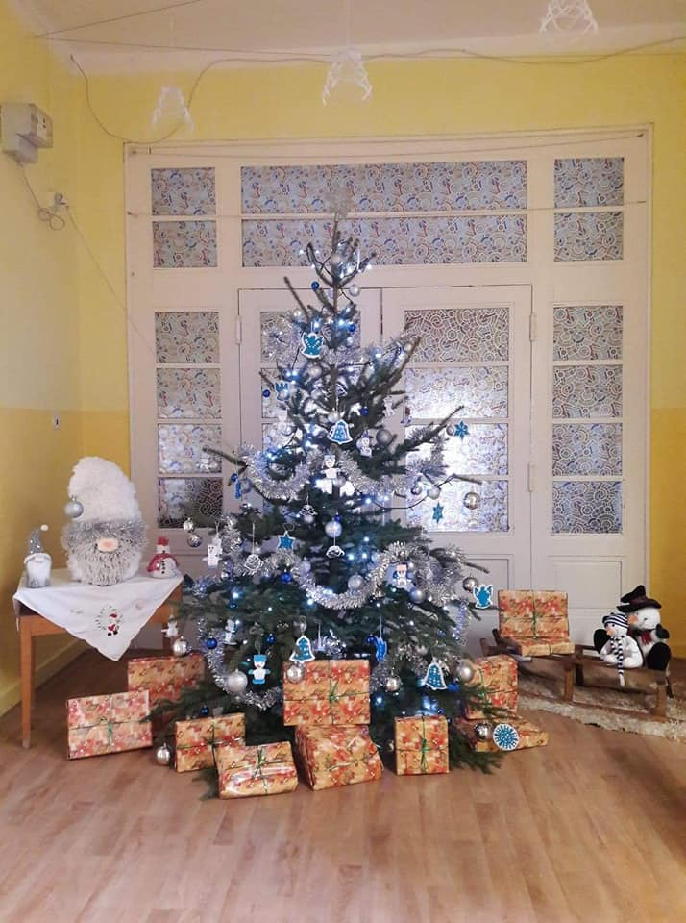
Po návratu v listopadu 2020 se obnovila výuka a žáci se tak mohli v družině věnovat zimní tématice. Vyrobili a vyzdobili celou školu zimní a vánoční tématikou. Poté přišly do školní družiny ,,VÁNOCE”. Pod stromečkem jsme si povídali o vánočních tradicích a zarecitovali jsme si koledy. Žáci si rozbalili dárečky, kde byly hry, stavebnice a hračky, které si přáli. Také si přály koloběžky a Ježíšek byl tak štědrý, že dětem koloběžky skutečně nadělil.
V únoru se konaly v našem kraji jarní prázdniny. Napadlo mnoho sněhu a tak jsme chodili sáňkovat a bobovat na kopce. Jeli jsme vláčkem do hor, kde jsme se klouzali a koulovali.
V družince jsme trávili volný čas tvorbou loutek z papíru a výrobou masek. Také jsme si zahráli pohádku, kde hlavní postavu hrál sněhulák.
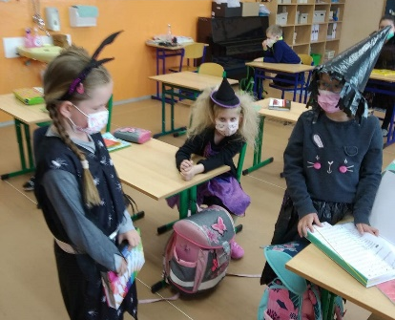
Na jaře přišlo opět vládní nařízení a žáci nemohli do školy. Přesto se žáci dobrovolně distanční formou setkávali před monitory a s paní vychovatelkou vyráběli a tvořili.

Po opětovném návratu do škol byl čas čarodějnic. Dvě čarodějky nás navštívily, pro děti to bylo překvapení. Každé dostalo o čarodějnice kouzelné lízátko.

Na Den dětí pořádala družinka ,,ZÁVODY NA KOLOBĚŽKÁCH” s možností přespání ve škole. Na akci se kromě závodů na koloběžkách hrálo i divadlo v herně a na školní zahrádce děti prošly stezkou odvahy.
Každoročně pořádá školní družina na konci letních prázdnin pětidenní příměstský tábor.

2.12. Základní údaje o školní jídelně - součásti ZŠ
Stravování žáků je zajišťováno společně pro děti MŠ i žáky ZŠ ve školní kuchyni v budově MŠ. O provoz školní kuchyně a jídelny se starají dvě paní kuchařky, z nichž jedna je zároveň vedoucí školní jídelny.
Kapacita je 100 jídel. Jako doplňkovou činnost připravujeme obědy i pro soukromou mateřskou školu v Litvínově. Výtěžek z této činnosti je použit na nové vybavení školní kuchyně.
V tomto roce byl pořízen do školní kuchyně konvektomat. Školní jídelna je vybavena nábytkem vhodným jak pro malé strávníky z MŠ, tak pro žáky do 5. ročníku ZŠ. Škola je také zapojena do projektu "Ovoce do škol", jehož prostřednictvím je do školy dodáváno ovoce a zelenina a do projektu „Mléko do škol“.
Žáci si mohou také zakoupit dopolední svačinku za 10,- Kč.

2.13. Další vzdělávání pedagogických a nepedagogických pracovníků

V roce 2020/2021 se naši pedagogičtí i nepedagogičtí zaměstnanci zúčastnili těchto školení:

Mgr. R. Jašontková | průběžně | Sledování webinářů dle aktuálních nabídek
Mgr. A. Lenhardtová | průběžně | Sledování webinářů dle aktuálních nabídek
Ing. J. Kotlanová | průběžně | Sledování webinářů dle aktuálních nabídek
Jana Andršová | 9. 2020 | Novela zákoníku práce
Jana Dvořáková | 4. 2021 | Seminář hygienické minimum - elearning
Monika Kronichová | 4. 2021 | Seminář hygienické minimum - elearning
Stanislava Soldátová | 4. 2021 | Komunikace s dětmi s ADHD
Lucie Neckářová | 4. 2021 | Komunikace s dětmi s ADHD
Všichni zaměstnanci | 4. 2021 | Školení GDPR

2.14. Zapojení do projektů

Projekt „ Zvyšujeme kvalitu výuky III“
Registrační číslo projektu: CZ.02.3.X/0.0/0.0/20_080/0019904
Období realizace: 1. 7. 2021 – 30. 6. 2023
Naše škola čerpá finanční prostředky z Evropských strukturálních fondů v rámci OP VVV prostřednictvím výzvy 02_20_080 Podpora škol formou projektů zjednodušeného vykazování – Šablony III.
Z finančních prostředků hradíme tyto aktivity: Školní asistent – personální podpora ZŠ, Projektové dny v ZŠ.

Projekt "Místní akční plán rozvoje vzdělávání II pro ORP Litvínov"
(projekt č. CZ.02.3.68/0.0/0.0/17_047/0011095)

Tento neziskový projekt se zaměřuje na podporu a rozvoj oblasti školství pro mateřské, základní, neformální a zájmové vzdělávání v území ORP Litvínov.
Projekt se zaměřuje především na oblasti jako je čtenářská a matematická gramotnost, cizí jazyky, přírodní vědy, polytechnické vzdělávání a IT, zvyšování kvalifikace a motivace pedagogů a ostatních pracovníků, podpora kvalitního kariérového poradenství pro absolventy ZŠ, zvyšování manažerských schopností ředitelů, rozvoj klíčových kompetencí žáků (kompetence k učení, k řešení problémů, komunikativní, sociální, personální, občanská a pracovní kompetence), zlepšení spolupráce škol s rodiči, zřizovateli škol, veřejností, podpora nabídky zájmového a neformálního vzdělávání včetně pohybových aktivit.
Ředitelka školy pracuje v tomto projektu na 2 pozicích: člen pracovní skupiny „Matematická gramotnost“ a člen pracovní skupiny „Ředitelé“.

Ovoce a zelenina do škol, Mléko do škol
Cílem projektu "Ovoce a zelenina do škol" je zvýšit oblibu produktů z ovoce, zeleniny a banánů, přispět k trvalému zvýšení spotřeby ovoce a zeleniny, vytvořit stravovací návyk ve výživě dětí, zlepšit zdravotního stav, bojovat proti epidemii dětské obezity a zvrátit klesající spotřebu ovoce a zeleniny.
Celý školní rok dostávají žáci naší školy díky tomuto projektu ovoce či zeleninou a malé mléko nebo džus.

Sběrová soutěž
Celkem žáci za pomoci svých rodičů sbírají pravidelně papír a PET láhve. Všichni sběrači byli za velkou snahu odměněni. Výtěžek akce bude využit na zaplacení autobusu na výlet.

2.15. Škola, žáci a veřejnost

Nejdůležitějším cílem zaměřeným na veřejnost je vytvořit partnerský vztah mezi školou, žákem a zákonným zástupcem žáka. Spolupracujeme s rodiči tak, aby se zapojili do výuky a chodu školy – třídní schůzky, dny otevřených dveří, konzultační hodiny, odpolední akce s žáky. Tento školní rok bylo nutno spoustu aktivit s rodiči zrušit a posunout na další školní rok. Komunikace probíhala především on-line.
Aktivně spolupracujeme se školskou radou, se zřizovatelem. Pomáháme při oživení společenského života obce organizováním tradičních akcí (Ples školy, vánočních setkání, letní Zahradní slavnosti). Letos, vzhledem k situaci proběhla pouze Zahradní slavnost, a to jen pro žáky a rodiče 5. třídy. Sběrem papíru a PET lahví pečujeme o čistotu obce. Rozvíjíme kontakty s ostatními školami a institucemi (knihovna, Domov pro seniory, ZUŠ) formou kulturních vystoupení a sportovních soutěží. Udržujeme dobrou spolupráci s MŠ, a to vzájemnými návštěvami dětí z MŠ ve škole a žáků ZŠ ve školce, společnými výlety a pořádání společných akcí ( opět v letošním roce byla velká část zredukována).
Veřejnosti poskytujeme informace pomocí webových stránek, Facebooku, prezentace školy v regionálním tisku, výstava prací žáků.

- Akce školy
- Vzhledem k mimořádným opatřením v roce 2020/2021 byla většina naplánovaných akcí zrušena.
- Průběžně dle situace probíhaly soutěže, výlety, třídní akce.

 | Akce
Září | Slavnostní zahájení školního roku, 1. pedagogická rada
 | Zahajovací třídní schůzka
Říjen | Schůzka školské rady
 | Bramboroolympiáda - ZRUŠENO
 | Knihovna Litvínov – 1. a 2. ročník - ZRUŠENO
 | Knihovna Litvínov – 3., 4. a 5. ročník - ZRUŠENO
 | Podzimní prázdniny
Listopad | Pedagogická rada
 | Konzultační TS,
 | Zdobení stromečku před školou
Prosinec | Mikuláš ve škole
 | Rozsvícení stromečku
 | Vánoční besídka - - ZRUŠENO
 | Vánoční prázdniny
Leden | Pedagogická rada
 | Třídní schůzky
 | Strašidelná škola - ZRUŠENO
 | Pololetní prázdniny
Únor | Jarní prázdniny s příměstským táborem (3 dny)
 | Školská rada
 | Zahájení plaveckého výcviku- ZRUŠENO
Březen | Ples školy - ZRUŠENO
 | Knihovna Litvínov – 1. a 2. ročník- ZRUŠENO
 | Knihovna Litvínov – 3., 4. a 5. ročník- ZRUŠENO
Duben | Zápis do 1. ročníku
 | Den Země – projektový den
 | Pedagogická rada
 | Třídní schůzky
Květen | Školská rada
 | Do školy se těšíme I. - ZRUŠENO
 | Knihovna Litvínov – 3., 4. a 5. ročník- ZRUŠENO
Červen | Výlet ke Dni dětí
 | Do školy se těšíme II. - ZRUŠENO
 | Zahradní slavnost
 | Nabídka prázdninového příměstského tábora
 | Vydání vysvědčení, ukončení školního roku
Červenec | Příměstský tábor
Srpen | Příměstský tábor

- Vedení odpoledních aktivit

V odpoledních hodinách mají děti možnost navštěvovat školní družinu s odpoledními kroužky:
dramatický, tvořivý, keramický

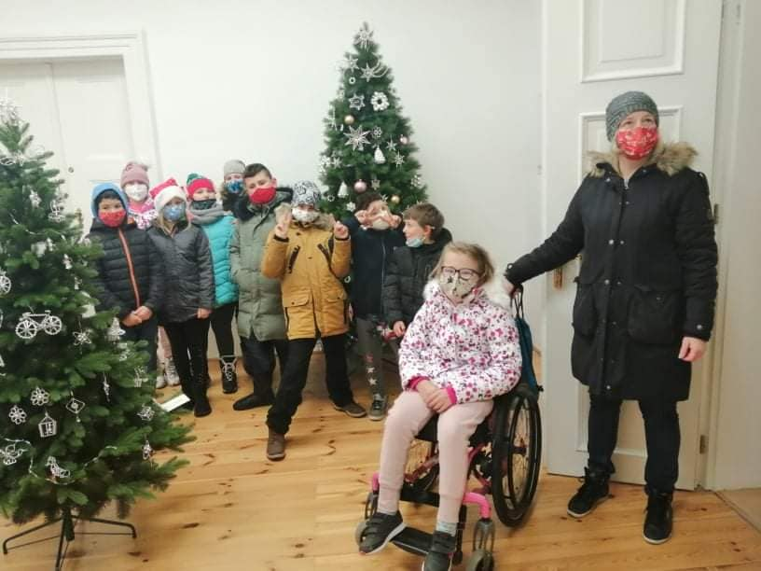
VÝSTAVA TRNKA NA ZÁMKU!
Na zámku v Litvínově ožil pohádkový svět Jiřího Trnky. A to si žáci naší školy nemohli nechat tuto skvělou, interaktivní a jistě velmi zajímavou výstavu ujít. Díla Jiřího Trnky se všem velmi líbila.

ZDOBENÍ STROMEČKU PŘED ŠKOLOU
První adventní týden se žáci naší školy společně se školní družinkou ozdobili strom před školou. Jako každý rok, tak i letos si ozdobičky sami vyrobili.

MIKULÁŠ VE ŠKOLE
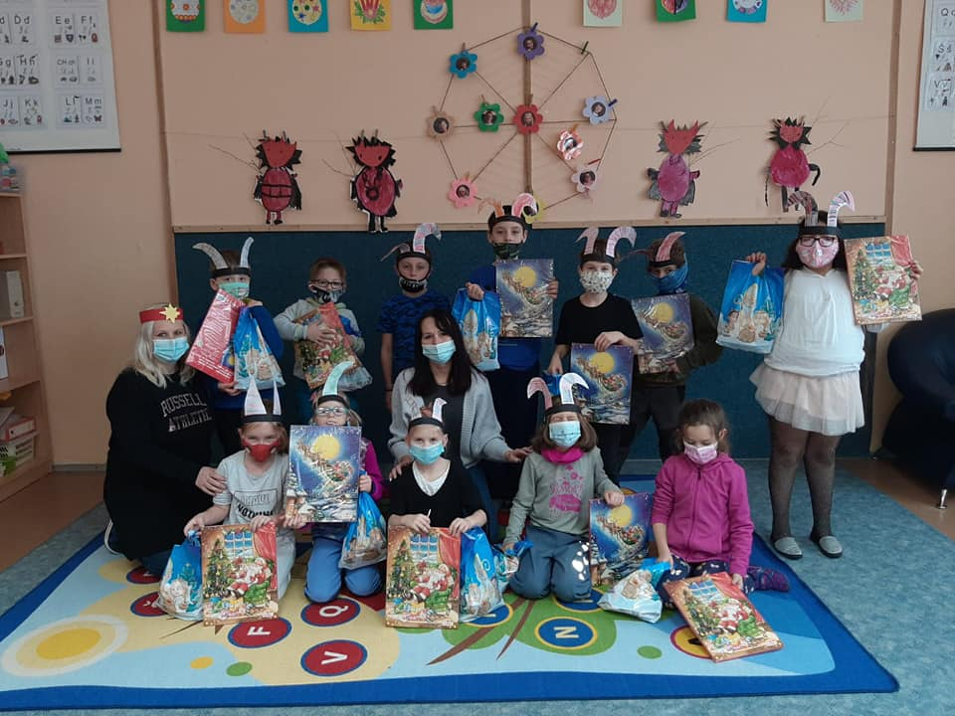
I do naší školy jako každý rok přišel Mikuláš a vzal si s sebou anděla a čerta. Děti zpívaly písničky, recitovaly básně a hlavně pronesly spoustu slibů. Tak snad je dodrží.
Nakonec byl každý z nich obdarován čertovským balíčkem.

ROZSVÍCENÍ STROMEČKU A VÁNOCE VE TŘÍDĚ
V době blížících se Vánoc si žáci nazdobili na chodbě školy krásný, živý, voňavý stromeček. Společně si stromeček rozsvítili, zazpívali si u něj koledy a Vánoce mohly přijít.
Pod stromečkem si povídali o vánočních tradicích. Žáci si rozbalili dárečky, kde byly hry, stavebnice a hračky, koloběžky. Všichni si také prožili vánoční atmosféru, tradice a zvyky ve své třídě.
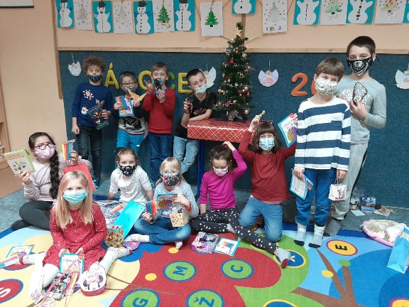
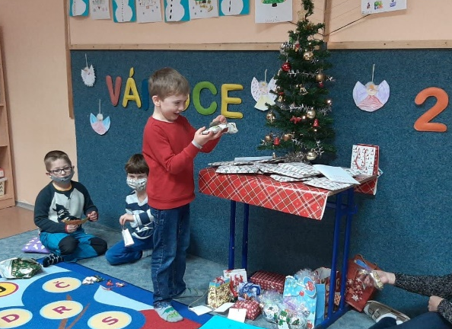

JARNÍ PŘÍMĚSTSKÝ TÁBOR
Školní družinka žákům v rámci prázdnin připravila dva výlet a zimní radovánky. Napadlo mnoho sněhu a tak jsme chodili sáňkovat a bobovat na kopce. Jeli jsme vláčkem do hor, kde jsme se klouzali a koulovali. Všichni si tábor užili.

OSLAVA DNE DĚTÍ
Oslava Dne dětí proběhla v jednotlivých třídách. Odpoledne pořádala družinka ,závody na koloběžkách, s možností přespání ve škole. Na akci se kromě závodů na koloběžkách hrálo i divadlo v herně a na školní zahrádce děti prošly stezkou odvahy.

VÝLET PRAHA

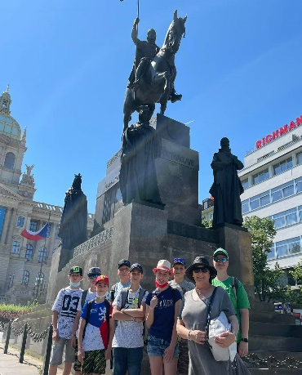
Koncem června vyrazili žáci 5. třídy společně s paní učitelkou a paní asistentkou na školní výlet do Prahy. Jejich cílem byla zejména historická Praha, proto navštívili jedny z nejkrásnějších památek v Praze. Tam i zpět cestovali vlakem, to bylo pro žáky velkým zážitkem. Po příjezdu do Prahy na Hlavní nádraží navštívili Václavské náměstí se sochou sv. Václava a obdivovali novou budovu Národního muzea. Poté žákům byla rozdána mapa
s trasou metra, aby si sami vyzkoušeli orientovat se v dopravě hlavního města Prahy. Jejich úkolem bylo vymyslet trasu a přesunout se z Václavského náměstí na Staroměstské náměstí. Žáci byli velmi šikovní a orientace v mapě jim šla. Na Staroměstském náměstí obdivovali nejen Staroměstský orloj a Staroměstskou radnici, ale také 27 bílých křížů na památku popravených 27 vůdců při Stavovském povstání.
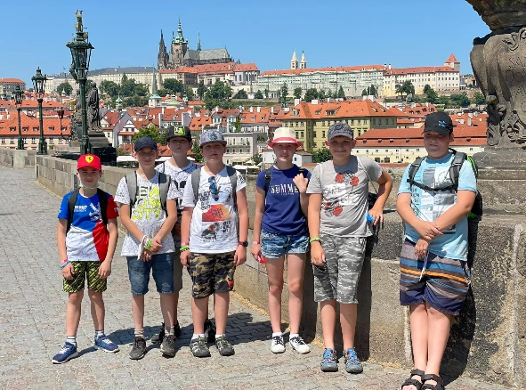
Dále pokračovali na Karlův most, kde si prohlédli historická sousoší. Na konci Karlova mostu zamířili rovnou pod petřínskou rozhlednu a lanovkou vyjeli nahoru. Navštívili zrcadlové bludiště, kde se pobavili nad svými odrazy v zrcadle a vystoupali 299 schodů na Petřínskou rozhlednu, kde měli Prahu jako na dlani. Po celém dni se pak vrátili zpět metrem na Hlavní nádraží a jeli domů.
Byl to pro ně velký zážitek.

DOPRAVNÍ HŘIŠTĚ
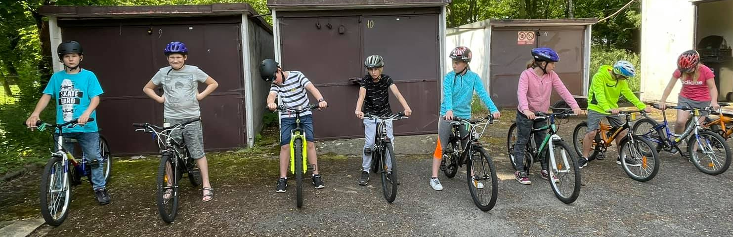
V červnu navštívili žáci 4. a 5. třídy dopravní hřiště. Žáci měli dvě hodiny výuku v učebně, zopakovali si a zároveň se dozvěděli i nové informace o silničním provozu. Poté si vyzkoušeli být přímo účastníky provozu a to na koloběžkách a kolech.

VÝLET DO ZOO ÚSTÍ NAD LABEM

Ke Dni dětí dostali žáci další „dárek“ – výlet do ZOO. Na cestu se vydali vlakem. Také v zahradě využili možnost projet se výletním vláčkem. Výlet si všichni užili.
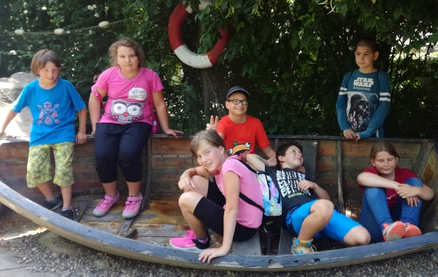
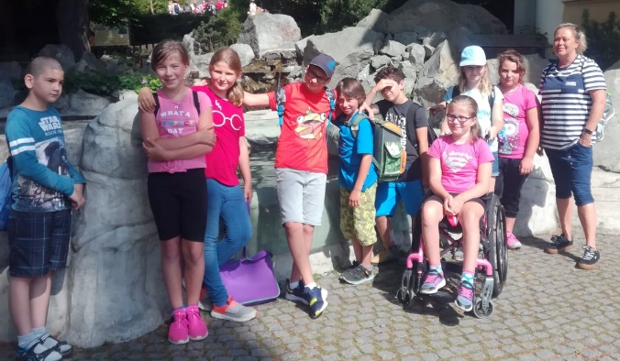
ZAHRADNÍ SLAVNOST

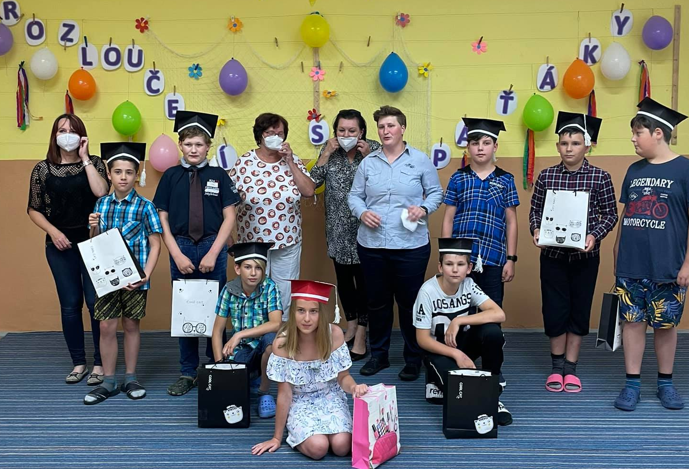
Letošní zahradní slavnost byla trochu jiná. Vzhledem ke covidovým opatřením se konala pouze pro 5.ročník a pro jejich rodiče a příbuzné.
Slavnost se nakonec uskutečnila ve třídě, protože ani počasí nám nepřálo. Páťáci si sami vyzdobili třídu nápisem Rozloučení s páťáky a na nástěnku přidali smajlíka, který je nejvíce vystihuje.
V úvodu zahradní slavnosti jsme představili absolventy 5.třídy a předali jim dárečky a absolventskou čepici. Všichni se pak podepsali na památku do kroniky obce. Poté následovalo taneční vystoupení, které si žáci připravili úplně sami pro rodiče. Vystoupení mělo veliký úspěch a dlouhý potlesk.
Po vystoupení už se jen jedlo, povídalo, vzpomínalo a vyprávělo.

PŘÍMĚSTSKÝ TÁBOR V ČERVENCI
Cesta kolem světa...

...kolem dokola, kolem světa se vydalo 15 dětí, které se přihlásily na příměstský tábor, konaný v červenci za pomoci společnosti "BERUKROUŽKY". Jak jinak, naše škola to umí.
Sotva děti ukázaly vysvědčení svým rodičům, už byly zase ve škole. Připravovaly se totiž na cestu světem.
Navštívili jsme Evropu, Asii, Afriku, Austrálii, Antarktidu ,Ameriku.
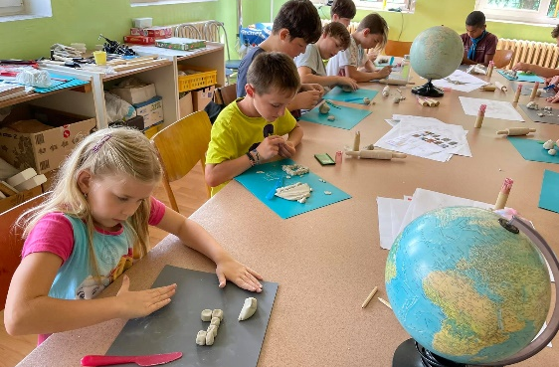
Každý den velký zážitek. Společně jsme vytvořili třeba pyramidu z keramické hlíny, nebo rýžový obrázek, a klukům se moc líbila tvorba malého voru z dřívek, tím se dostali na Island...a vytvořili jsme spoustu hezkých věcí.
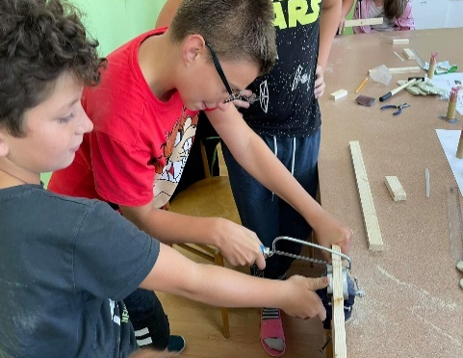
A naše školní zahrada se také v jednu chvíli proměnila v Saharu nebo Antarktidu nebo v kmen domorodců. Byla to prostě prázdninová zábava.
A nejhezčí byl závěr naší cesty kolem světa. Navštívili jsme výstavu "Malého prince" v litvínovském zámku. Ten nám totiž ukázal, kam patří dětský svět.

PŘÍMĚSTSKÝ TÁBOR V SRPNU
Také koncem prázdnin měli žáci možnost zúčastnit se výletů, her a soutěží v rámci příměstského tábor.

2.16. Výsledky inspekční činnosti provedené Českou školní inspekcí

Ve školním roce 2020/2021 bylo ze strany ČŠI naplánováno testování žáků 5. ročníku z českého jazyka, matematiky a anglického jazyka. Vzhledem k podzimnímu a jarnímu uzavření škol však testování neproběhlo. Je odloženo na školní rok 2021/2022.

2.18. Materiálně technické zabezpečení provozu

Prostory školy jsou pro vzdělávání vyhovující. Dle daného harmonogramu byla provedena řada revizí pro daný rok.
V letních měsících došlo k dokončení sanace sklepních prostor.
Škola nově dokoupila 4 nové notebooky, nové učebnice a pracovní sešity do všech ročníků, školní pomůcky, nástěnné pomůcky, audiovizuální techniky, které jsou ve výuce plně využívány. V dílně je využita keramická pec. Škola je pokryta Wi-Fi signálem, ve třídách jsou využity interaktivní tabule a tablety.

ZŠ a MŠ bylo opraveno, vybudováno

- chodba a 4 místnosti v suterénu – zajištění sanace proti vlhkosti, položení dlažby, vymalování,
- oprava a údržba školních hodin
- výměna trojcestného ventilu v kotelně
- výměna rozvaděče elektřiny v MŠ
- nákup konvektomatu do školní jídelny
- montáž vodovodní přípojky v ZŠ
- oprava herních prvků
- dokončení fasády a nápisu v MŠ

Provedené kontroly:

Datum kontroly | Téma provedené kontroly | Výsledek kontroly
8. 12. 2020 | Svazový inspektor BOZP | Připomínky ke směrnici, náprava provedena
19. 5. 2021 | KHS - ZŠ - dodržování mimořádných opatření | Bez připomínek

Zpráva je zpracována za období od 1. 9. 2020 do 31. 8. 2021

Zpracovala Mgr. Radka Jašontková s podporou materiálů z pracovních porad, školní dokumentace, podkladů ze školní jídelny, školní družiny a ekonomické sekce.

3. ÚDAJE O HOSPODAŘENÍ ŠKOLY

Rozbor hospodaření za rok 2020 k 31. 12. 2020
Účelový znak 33 353
Dotace na mzdy a ONIV od KÚ Ústí nad Labem na rok 2020 7,715.507,--
Dotace na mzdy k 31. 12. 2020 7,715.507,-- Celkem vyčerpáno - 7,715.507,--
Hospodářský výsledek 33 353 k 31. 12. 2020 0,--

Změny rozpočtů za 2020

Rozpočet změněn ke dni | Rozpočet vystaven dne | Platy pedagogů a  ostatních  zaměstnanců  celkem | Odvody  ossz, zp  fksp | OPPP | ONIV | Rozpočet celkem včetně odvodů a ONIV
2020 | 20. 3. 2020 | 5379351 | 1956229 | 90000 | 83425 | 7509005
2020 | 5. 5. 2020 | 5379351 | 1956229 | 90000 | 83425 | 7509005
2020 | 10. 7. 2020 | 5420167 | 1970841 | 90000 | 83596 | 7564604
2020 | 8. 9. 2020 | 5447377 | 1980582 | 90000 | 83711 | 7601670
2020 | 1. 10. 2020 | 5435354 | 1972898 | 80000 | 113619 | 7601871
2020 | 9. 10. 2020 | 5435354 | 1972898 | 80000 | 184531 | 7672783
2020 | 13. 11. 2020 | 5403053 | 1961334 | 80000 | 228395 | 7672782
2020 | 7. 12. 2020 | 5434419 | 1972562 | 80000 | 228526 | 7715507
2020 | 21. 12. 2020 | 5434419 | 1972562 | 80000 | 228526 | 7715507

Výše úvazku asistentů pedagoga ZŠ a MŠ
1. Asistent v ZŠ 10016 – úvazek 1.0000 29.6.2015 – dosud (Soldátová)
2. Asistent v ZŠ 10059 – úvazek 0.5000 16.9.2019 – (Neckářová)
-úvazek 0,7500 1. 9. 2020- (Neckářová)
3. Asistent v ZŠ 10049 – úvazek 0.5000 1.9.2019 – 31. 8. 2020(Sadílková)
4. Asistent v ZŠ XXXX – úvazek 0,7500 1. 9. 2020 – dosud (Teplá)
5. Asistent v MŠ10050 – úvazek 0,7500 1.10.2019 – dosud (Ducháčková)
K 31. 12. 2020 máme 3,25 úvazek na asistentky-celkem 4 fyzické osoby
Vedlejší činnost (sběr papíru, dopolední svačinky, výtěžek z plesu)
k 31. 12. 2020
 | 2020 | 2020 | 2020
 | Příjem | Výdej | Zůstatek
Prodej svačinek ZŠ | 8440 | 8159,26 | 280,74
Ples
osa poplatek, pronájem sálu |  | 191 | -191
Strašidelná škola | 0 | 0 | 0
Louka má talent | 0 | 0 | 0
Plavecká štafeta | 0 | 0 | 0
Sběr ZŠ | 960 | 119 | 841
Sběr MŠ | 4190 | 2343 | 1847
Obědy Liška – školka | 9162 | 0 | 9162
Zahradní slavnost | 0 | 1771 | -1771
Den dětí |  | 95 | -95
Celkem | 22752 | 12678,26 | 10073,74

Provozní dotace Obec Louka u Litvínova za rok 2020

Dotace na provoz k 31. 12. 2020 985.000,00
Příjmy, stravné, úplata, ostatní příjmy 26.801,00
Ost.výnosy prac.sešity 31.744,20
Sponzorské dary 10.543,00
Odpisy schodolez 11.759,00
Čerpáno k 31. 12. 2020 841.676,83
---------------------------------------------------------------------------------------------
Hospodářský výsledek provoz 224.170,37

 | Rozpočet | skutečnost | procenta
 | Roční | 31. 12. 2020 | Čerpání
rozpočet obce na provozní náklady na rok 2020 | 985000 | 985000 | 100%
příjmy stravné,úplata, ost.př. | 0 | 26801 | 0
Výnosy z odpisů schodolez |  | 11759
Sponzorské dary | 0 | 10543 | 0
Ost. výnosy prac. sešity |  | 31744,2
Náklady-materiálové náklady | 140000 | 139695,03 | 100%
energie | 350000 | 310700,06 | 89%
opravy, cestovné, služby | 365000 | 350444,74 | 96%
mzdové náklady | 60000 | 0 | 0
ost.soc.náklady stravenky | 30000 | 23470 | 78%
Cestovné | 5000 | 604 | 12%
Odpisy | 5000 | 16763 | 335%
příspěvek na školy v př.MŠaZŠ | 30000 | 0 | 0
 | 0 | 0 | 0
Výdaje | 985000 | 841676,83 | 85,45%
Hospodářský výsledek |  | 224.170,37

33 323 Hospodářský výsledek mzdy KÚ 0.00,-
Hospodářský výsledek z vedlejší činnosti 10.073,74,-
Hospodářský výsledek - provozní dotace OU 224.170,37,-
Hospodářský výsledek celkem 234.244,11,-

 | Stav k účtu 401100 k 31.12.2020 | MD | D
2007 | moder.MŠ budovy | 0 | 206574
2007 | odpisy | 22427 | 0
2008 | tabule Edge | 0 | 58374
2008 | tabule Edge | 0 | 41989
2008 | odpisy | 26248 | 0
2009 | odpisy | 40192 | 0
2010 | interak.tabule dar Magnesium | 0 | 65994
2010 | odpisy | 40912 | 0
2011 | odpisy | 54111
2012 | odpisy | 54111
2013 | sporák+trouba do ŠJ |  | 54678
2013 | odpisy | 50631
2014 | odpisy | 53266
2014 | plynový kotel MŠ |  | 67638
2015 | odpisy | 58490
2016 | odpisy | 43920
2017 | odpisy | 29582
2017 | tech.zhodnocení ZŠ budovy elektřina |  | 129849
2018 | odpisy | 29079
2018 | rekonstrukce kotelny |  | 120544
2018 | lino |  | 59676
2018 | lino |  | 64896
2018 | lino |  | 60110
2019 | oprava lino | 59676
2019 | oprava lino | 64896
2019 | oprava lino | 60110
2019 | oprava lino odpisy |  | 1232
2019 | odpisy | 10661
2020 | odpisy | 5004
 |  | 703316 | 931554 | -228238

 | Stav k účtu 403100 k 31.12.2020 | MD | D
2018 | pořízení Schodolezu | 0 | 116000
2018 | odpisy | 6380 | 0
2019 | odpisy | 12601 | 0
2020 | odpisy | 11759 | 0
 |  | 0 | 0
 |  | 0 | 0
 |  | 30740 | 116000 | -85260

 | Stav k účtu 408100 k 31. 12. 2020  Opravy chyb minulých období | MD | D
2018 | chybně účtováno lino Blažek fa. 2018240 | 59676
2018 | chybně účtováno lino Blažek fa. 2018256 | 64896
2018 | chybně účtováno lino Blažek fa. 2018269 | 60110
 |  | 184682

 | Stav k účtu 411100 k 31. 12.2020 | MD | D
2008 | příděl do fondu z vylepš.HV 2007 | 0 | 10000
2020 | příděl do fondu z vylepš.HV 2019 | 0 | 30000
 |  | 0 | 40000 | 0

 | Stav k účtu 413100 k 31.12.2020 | MD | D
2003 | zisk HV 2003 | 0 | 104692,26
2004 | ztráta HV 2004 | 15042,03 | 0
2005 | zisk HV 2005 | 0 | 8190,09
2007 | zisk HV 2007 | 0 | 66613,32
2008 | zisk HV 2008 | 0 | 11234,02
2009 | ztráta HV 2009 | 50376,67 | 0
2010 | ztráta HV 2010 | 93147,38 | 0
2011 | zisk HV 2011 | 0 | 59790,47
2012 | zisk HV 2012 |  | 37821,47
2013 | zisk HV 2013 |  | 113988,17
2014 | zisk HV 2014 |  | 14591,49
2015 | zisk HV 2015 |  | 128349,64
2016 | šVp doplatek z rezervního fondu Oldřichov v Hájích | 16535
2016 | ztráta HV 2016 | 179972,15
2017 | zisk HV 2017 |  | 191208,23
2018 | převod z RF do IF (lina) | 94000
2019 | zisk HV 2018 |  | 8148,68
2020 | zisk HV 2019 |  | 37955,67
2020 | konvektomat převod na IF | 50000
 |  | 499073,23 | 782583,51 | -283510,28

 | Stav k účtu 416100 k 31.12.2020 | MD | D
2005 | předpis invest.dotace modernizace MŠ | 0 | 5000
2005 | vyúčtování krytí zdrojů k MŠ | 4400 | 0
2006 | předpis invest.dotace modernizace MŠ | 0 | 205000
2006 | vyúčtování krytí zdrojů k MŠ | 205600 | 0
2007 | odpisy | 0 | 22427
2008 | odpisy | 0 | 26248
2008 | keramická tabule | 58374 | 0
2008 | keramická tabule | 41989 | 0
2008 | příděl do investičního fondu |  | 70000
2009 | odpisy |  | 40912
2010 | odpisy |  | 40912
2011 | odpisy |  | 54111
2012 | odpisy |  | 54111
2013 | odpisy |  | 50631
2013 | kamna a trouba do ŠJ | 54678
2014 | kotel BUDERUS MŠ | 67638
2014 | odpisy |  | 53266
2015 | odpisy |  | 58490
2016 | odpisy |  | 43920
2017 | odpisy |  | 29582
2017 | rekonstrukce elektřiny | 129849
2018 | odpisy |  | 29079
2018 | rekonstrukce kotelny | 120544
2018 | lino | 59676
2018 | lino | 64896
2018 | lino | 60110
2018 | převod fin.prostředků |  | 94000
2018 | tvrorba invest.fondu Schodolez |  | 116000
2018 | čerpání invest.fondu Schodolez | 116000
2019 | lino oprava |  | 59676
2019 | lino oprava |  | 64896
2019 | lino oprava |  | 60110
2019 | oprava odpisy | 1232
2019 | odpisy |  | 10661
2020 | odpisy |  | 5004
2020 | konvektomat převod z rezervního fondu |  | 50000
 |  | 984986 | 1244036 | -259050

V roce 2020 byla činnost školy poznamenaná epidemií koronaviru, kdy se na jaře i na podzim zcela ukončila prezenční výuka dětí ve škole. Na jaře se uzavřela i MŠ. Z toho důvodu klesly i nároky na služby energií a nemohly se uskutečnit výlety, ani školy v přírodě.
Kvůli těmto důvodům je i vyšší hospodářský výsledek.

Stav účtů k 31. 12. 2020 pokladna 0,00 Kč
Běžný účet KB Litvínov 1.389.445,08 Kč
Ceniny (centrálky) 0,00 Kč
FKSP 116.706,96 Kč

Zpracovala Ing. Jana Andršová
4. VÝROČNÍ ZPRÁVA O ČINNOSTI MATEŘSKÉ ŠKOLY
Výroční zpráva MŠ za období 2020/2021
Mateřská škola Louka u Litvínova, Sokolovská 10
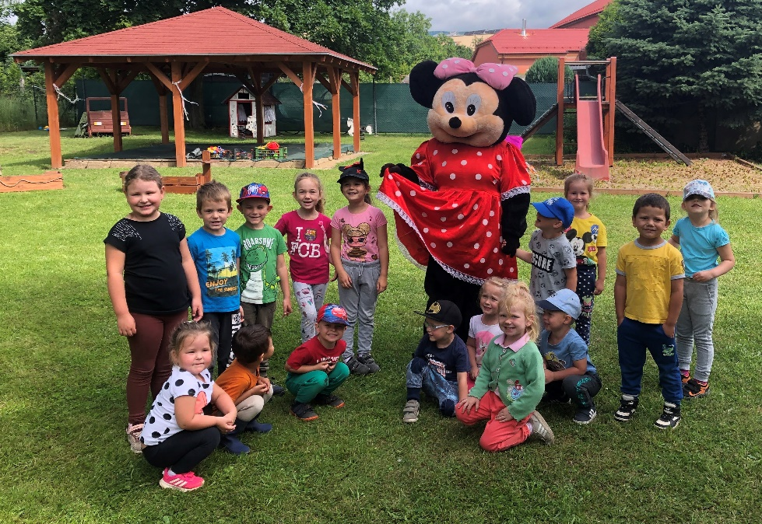
4. 1. Základní údaje o mateřské škole
Mateřská škola je součástí právního subjektu Základní škola a Mateřská škola Louka
u Litvínova jako její odloučené pracoviště od 1. ledna 2003.
Adresa školy: Základní škola a Mateřská škola Louka u Litvínova, okres Most
435 33 Louka u Litvínova, Husova 163
Příspěvková organizace
IČO: 72 743 158
t.č. – 476 744 393, 773 836 650
e-mail: zslouka@zslouka.cz
PID datové schránky: p3dpe7e
www.webskoly.cz/zslouka
Ředitelka školy: Mgr. Radka Jašontková
Zřizovatel: Obec Louka u Litvínova, okres Most
Sokolovská 127
Louka u Litvínova, 435 33
IČO: 00 266 043
Adresa MŠ: Mateřská škola Louka u Litvínova
Sokolovská 10
Louka u Litvínova, 435 33
t.č. 773 836 651
www.webskoly.cz/zslouka

e-mail: mslouka@zslouka.cz

4.2. Charakteristika školy
Mateřská škola byla zřízena z rodinného domu v roce 1963. Začínala jako dvoutřídní, později se stala jednotřídní mateřskou školou, kterou je i v současné době. Poskytuje dětem předškolní vzdělávání, výchovu a rozvoj osobnosti ve věku od 2-7 let, s provozní dobou od 6.00 – 16.00 hod.
Od roku 2003 je součástí Základní školy Louka u Litvínova. Budova byla zachována. Prostory pro pobyt dětí se nachází v přízemí a 1. patře. Prostory školní kuchyně a jídelny slouží také ke stravování žáků základní školy. Vzhledem k poloze naší mateřské školy mají děti možnost při pobytu venku využít louky, lesy. K mateřské škole patří školní zahrada, která je velká, prostorná. Zahradu využíváme nejen k pohybovým aktivitám, ale také k poznávacím činnostem. Sekání trávy a úpravu živého plotu zajišťoval údržbář. Asfaltová plocha slouží nejen k hrám, ale i jako malé dopravní hřiště. V rámci možností jsme se snažili zpříjemnit dětem prostředí mateřské školy, a to jak interiér, tak exteriér. V interiéru byly variabilně obměňovány koutky pro námětové hry, umožněn dětem přístup k hračkám, didaktickým pomůckám
a výtvarnému materiálu.
Ve školním roce 2019/2020 dostala budova MŠ „nový kabát“. Stavební práce byly dokončeny v září 2020. Velkým přínosem pro pobyt venku a pohybové aktivity je školní zahrada. Zastíněné pískoviště se může používat nejen v horkých dnech, ale také po dešti. Děti se mohou pohybově rozvíjet v chůzi po popruhách, na houpačce. K dispozici mají rotoped
a chodící trenažér, koš na vhazování míče, klouzačku, houpadla a Rondo. K hrám na dopravu mají děti k dispozici „letadlo“ a „loď“, koloběžky, odstrkávadla. V letních teplých měsících se děti ovlažovaly pomocí mlhovače. K hrátkám s vodou mají dispozici „vodní svět“, kde si mohou vyzkoušet, co dokáže voda.
MŠ byla v průběhu školního roku několikrát uzavřena nebo byl omezen provoz. Na základě rozhodnutí KHS Ústí nad Labem byla nařízena karanténa od 24.2. – 28.2.2021.
Z důvodu rozsáhlého epidemiologického šíření Covidu -19 a vládního nařízení byla MŠ
od 1.3. – 9.4.2021 uzavřena. Během uzavření MŠ probíhala distanční výuka.
Od 12.4. – 6.5.2021 byl zahájen omezený provoz MŠ pro děti s povinnou předškolní docházkou a děti rodičů, kteří pracují ve vybraných profesí – např. IZS, školství apod. Ostatním dětem byla nabídnuta distanční výuka. Této výuky se zúčastnilo více jak polovina dětí. Vzhledem vyhlášení celorepublikového ohrožení mateřských škol byla 7.5.2021(rodiče si ponechali děti raději doma). Od 10.5.2021 byl zahájen provoz mateřské školy pro všechny děti. V průběhu uzavření MŠ jsme se věnovali úklidu půd, kabinetu, malování ložnice, chodby, třídy a herny. Kuchyň byla vybavena konvektorem, který je velkým přínosem pro usnadnění vaření, ale také pro zdravější vyvařování. Bylo dokoupeno nádobí a mixér. Opraven parapet v kuchyni. Ve školním roce 2020/2021 nedošlo k žádným jiným úpravám, opravám a nákupu vybavení.
Záměr na další období:
- výměna zárubní a dveří v úklidové místnosti
- nákup skříní do skladu potravin
- výměna dvířek u kuchyňské linky
- malování kuchyně, skladu potravin
- nákup žaluzií na ložnici
- nákup záclon do třídy a herny
- výměna linolea – třída, jídelna
- nákup židlí do jídelny pro žáky ZŠ
- srovnání terénu na školní zahradě
- přikoupení herních prvků na ŠZ, některé vyměnit
- nátěr dřevěného plotu

4.3. Záměr rozvoje školy:
Naším záměrem je:
- rozvíjet každé dítě po stránce fyzické, psychické i sociální
- vést je tak, aby na konci svého předškolního období bylo relativně samostatnou
osobností schopnou zvládat takové nároky života, které jsou na ně běžně kladeny Dlouhodobý cíl:
- vést děti k samostatnosti, rozvíjet a podporovat jejich myšlení, prožívání, sebejistotu
- zaměřit se na sebeobsluhu, dodržování hygienických návyků
- učit děti přijímat změny a přizpůsobit se jim-být tolerantní, schopné uplatnit se
a prosadit své názory, respektovat individuální zvláštnosti dítěte
- během celého dne vycházet z potřeb dítěte a dbát na jeho rozvoj získaný formou hry
a prožitků
- snažit se, aby se děti cítily v mateřské škole spokojeně a bezpečně
- být přátelský, učit se laskavosti
- navazovat kladné vztahy a rozvíjet je
- naslouchat druhým a snažit se je pochopit
- vnímat prostředí kolem sebe a podílet se na jeho uspořádání
- poznávat přírodu a podílet se na její ochraně
- dokázat ve slušnosti prosadit svůj názor
- rozvíjet řečové dovednosti u dětí – logopedická prevence
- vytvářet si pozitivní vztah k práci
- získat základní a praktické pracovní dovednosti a návyky při práci s různými materiály

4.4. Podmínky předškolního vzdělávání

Psychosociální podmínky
Během celého školních roků byla dodržována bezpečnost dětí, poskytována sociální péče. Tím bylo zajištěno uspokojování biologických potřeb (pravidelné a správné dodržování hygienických návyků). V průběhu dne se střídaly činnosti tak, aby byly zařazeny hry, rušné
a klidové činnosti, společné a individuální činnosti, jídlo, pobyt venku, klid na lůžku, spánek. Velký důraz byl kladen na dodržování zásad duševní hygieny – děti nebyly přetěžovány, nespěchalo se na ně, ale zároveň jsme se snažily vyvarovat zbytečných časových prostojů. Učitelky svým klidným vystupováním pozitivně působily na osobnost dětí. Byly vytvořeny podmínky pro zdárný rozvoj osobnosti a individuality, uspokojeny přirozené potřeby dětí.
Tím byl podporován jejich tělesný, psychický a sociální vývoj. Zprostředkováním přitažlivých a zajímavých činností jsme se snažili vytvářet radostné prostředí, klidnou pohodu, kladné vztahy mezi dětmi. Stanovenými pravidly soužití byly upevňovány mezilidské vztahy a tím předcházeno rizikovým situacím. Do kolektivu byl začleněn chlapeček s DMO, který z důvodu obavy nakažení a onemocnění Covidem-19, navštěvoval MŠ sporadicky. Za pomoci asistenta pedagoga byly respektovány jeho individuální potřeby.
Závěr:
Psychosociální podmínky byly naplněny. Na základě vyšetření SPC Litvínov byl chlapeček
s DMO přijat do přípravného ročníku Speciální školy a Praktické školy v Litvínově od 1. září 2021. Pracovní pozice asistent pedagoga byla k 31.8.2021 zrušena.
Záměr na další období:
- nadále pokračovat ve vyhovujících a již osvědčených způsobech práce, které plnohodnotně naplňují psychosociální podmínky dětí
- upravit režim dne tak, aby vyhovoval dětem 2–3letý
Životospráva
Strava pro děti je pestrá a rozmanitá. Do jídelníčku se zařazují jídla podle nových receptur. K některým úpravám jídla sloužil již zmíněný konvektor. Skladba jídelníčku je kontrolována spotřebním košem. Vyvařuje se také pro žáky ZŠ Louka u Litvínova a pro MŠ Liška Litvínov. Děti měly pravidelný pitný režim v průběhu celého dne. Při pobytu na školní zahradě v letních měsících bylo dbáno na zvýšený pitný režim. Dětem byl umožněn dostatečný pobyt venku, zejména v období Covid-19, kdy výchovně vzdělávací činnosti byly převážně přesunuty na školní zahradu MŠ. V zimních měsících byla délka pobytu venku přizpůsobena klimatickým podmínkám a stavu ovzduší, které bylo kontrolováno na bezplatné telefonní lince. V době omezeného provozu z důvodu COVID -19 se dodržovaly doporučená nařízení
a doporučení týkající se hygieny a stolování.

Závěr:
Na základě používání nových receptur se podařilo naplňovat spotřební koš, děti měly rozmanitou stravu a možnost ochutnat méně známé pokrmy. Díky konvektoru se mohly zdravěji připravovat některé pokrmy.
Záměr na další období:
- nadále zařazovat jídla podle nových receptur
- nadále využívat vaření v konvektoru
- využívat program pro stravování
- zajímat se o nové trendy v životosprávě dětí
- snažit se dodržovat přijatelné intervaly mezi jídly

Organizace:
Organizace dne byla dostatečně pružná a umožňovala reagovat na individuální potřeby dětí. Poměr spontánních a řízených činností byl vyvážený. Děti měly dostatek času i prostoru pro spontánní hru, aby ji mohly dokončit nebo v ní později pokračovat. Veškeré aktivity byly organizovány tak, aby děti měly možnost podněcovat vlastní aktivitu a zapojit se
do organizování činností a pracovat svým tempem. Byly vytvořeny podmínky pro individuální i skupinové činnosti. Děti měly možnost pracovat v malých i velkých skupinách. Dostatečně bylo dbáno na soukromí dětí. Některé činnosti vycházely z potřeb a zájmu dětí,
které vyhovovaly individuálním potřebám a možnostem.

Závěr:
Organizace v mateřské škole odpovídá možnostem i podmínkám. K pohybovým aktivitám využíváme zejména prostory školní zahrady a okolí MŠ (hřiště, louky).
Záměr na další období:
- více využívat v zimních měsících a za nepříznivého počasí tělocvičnu TJ Baník Louka u Litvínova
- využívat tělocvičnu ve skupinách-mladší a starší děti
- při větším počtu dětí volit činnosti nenáročné na prostor nebo využít tělocvičnu
v 1. patře

4.5. Demografický vývoj, změny v průběhu školního roku
Počet přijatých dětí:
Od 1.9.2020  21 dětí | Od 15.9.2019  22 dětí |  | Od 4.1.2020  23 dětí |  | Od 12.1.2021  22 dětí | Od 19.4.2021  23 dětí
2 - 3 leté -7 dětí | 2 - 3 leté – 8 dětí |  | 2 - 3 leté – 9 dětí |  | 2 - 3 leté – 9 dětí | 2 - 3 leté – 9 dětí
3 - 4 leté -3 děti | 3 - 4 leté – 3 děti |  | 3 - 4 leté – 3 děti |  | 3 - 4 leté – 3 děti | 3 - 4 leté – 3 děti
4 - 5 leté -7 dětí | 4 - 5 leté – 7 dětí |  | 4 - 5 leté – 7 dětí |  | 4 - 5 leté – 7 dětí | 4 - 5 leté – 8 dětí
5 – 6 leté -3 děti | 5 – 6 leté – 3 děti |  | 5 – 6 leté - 3 děti |  | 5 – 6 leté – 3 děti | 5 – 6 leté – 3 děti
OŠD - 1 dítě | OŠD - 1 dítě |  | OŠD - 1 dítě
Od 3.5.2021  24 dětí |  | Od 23.5.2021  25 dětí
2 - 3 leté – 9 dětí |  | 2 - 3 leté -10 dětí
3 - 4 leté – 3 děti |  | 3 - 4 leté - 3 děti
4 - 5 leté – 8 dětí |  | 4 - 5 leté - 8 dětí
5 – 6 leté – 4 děti |  | 5 – 6 leté - 4 děti

Přechod dětí do ZŠ: 6
ZŠ Louka u Litvínova | 4
ZŠ Litvínov – předčasný nástup do ZŠ | 1
Speciální škola Litvínov – přípravný ročník | 1

Přijaté děti na školní rok 2021/2022
Z důvodu mimořádného opatření COVID – 19 letošní zápis proběhl bez osobní přítomnosti dětí a zákonných zástupců v mateřské škole. Žádosti o přijetí k předškolnímu vzdělávání se podávaly prostřednictvím datové schránky, emailem s elektronickým podpisem, poštou
od 3.5. – 14.5. 2021. Příjem žádostí o přijetí k předškolnímu vzdělávání osobním podáním v prostorách školní zahrady. 11.5.2021.
Počet přijatých žádostí k předškolnímu vzdělávání v termínu zápisu | 5
Počet přijatých žádostí k předškolnímu vzdělávání po termínu zápisu | 0
Počet vydaných rozhodnutí o přijetí k předškolnímu vzdělávání | 5

4.6. Personální a pedagogické zajištění
Ředitelka ZŠ a MŠ

vedoucí školní jídelny, ekonomka

školník

ekonomka
vedoucí učitelka

kuchařka
učitelka
učitelka
uklízečka

Asistent pedagoga

Od 1.3.2021
Ředitelka ZŠ a MŠ

vedoucí školní jídelny, kuchařka

školník

ekonomka
vedoucí učitelka

kuchařka
učitelka
učitelka
uklízečka

Asistent pedagoga

Vedoucí učitelka | Úplné střední vzdělání s maturitou – obor učitelství pro MŠ
Učitelka | Vyšší odborné vzdělání – obor předškolní a mimoškolní pedagogika
Asistent pedagoga + učitelka | Úplné střední vzdělání s maturitou-Hotelová škola  Červen 2021 ukončené vzdělání učitelka MŠ
Kuchařka | Odborné učiliště – obor kuchařka
Kuchařka | Základní vzdělání
Uklízečka | Odborné učiliště

Kvalifikace a věkové složení pedagogických zaměstnanců:
Kvalifikované | 25–30 let věku | 31–40 let věku | 41–50 let věku | nad 50 let
3 | 1 |  |  | 2

Věkové složení provozních zaměstnanců:
25–30 let věku | 31–40 let věku | 41–50 let věku | nad 50 let věku
 |  | 1 | 2

Závěr:
Na řízení a chodu mateřské školy se podílely všechny zaměstnankyně Výchovně vzdělávací činnost prováděly 3 kvalifikované učitelky (jedna na částečný úvazek),1asistentka pedagoga, která pracuje na částečný úvazek jako učitelka (doplnění úvazku vedoucí učitelky). Došlo ke zlepšení spolupráce pedagogických pracovníků. Společně řeší výchovně vzdělávací činnost, respektují se navzájem, dokáží se domluvit. Asistentka pedagoga z důvodu odchodu chlapečka s DMO do přípravné třídy a z důvodu stěhování končí i jako učitelka.

Záměr na další období:
- nadále rozvíjet spolupráci pedagogických pracovníků
- začlenit novou učitelku na zkrácení úvazek do kolektivu a dění MŠ
- pokračovat ve spolupráci s vedením školy

4.7. Spolupráce s rodiči a veřejností
V tomto školním roce vzhledem pandemické situaci došlo k menší spolupráci s rodiči. Důvodem bylo omezení a neuskutečnění akcí. Mínusem považujeme menší kontakt s rodiči při přebírání a odevzdávání dětí u vchodu MŠ. Zlepšení došlo při odevzdávání dětí v odpoledních hodinách, kdy děti trávily čas na školní zahradě. V květnu se mohli rodiče zúčastnit informačního dne a získat podrobnější informace o dětech. Této nabídky využilo 8 rodičů. Přesto vzhledem protiepidemickému opatření hodnotíme kladně vztahy mezi pedagogy a rodiči, které jsou většinou založeny na oboustranné důvěře, vstřícnosti a ochoty spolupracovat
na společném působení na děti. Velký přínosem považujeme komunikaci a informovat prostřednictvím emailů, webových stránek a informacích umístěných na okně u vchodu do MŠ. Snažíme se podporovat rodinnou výchovu a pomáhat rodičům v péči a vzdělávání jejich děti.

Přehled akcí pořádané během školního roku:
Září | Informační schůzka
 | Sběr papíru
 | Myslivec a les-beseda s myslivcem
 | Školská rada
 | Návštěva u modelářů-ukázka letadel
Říjen | Divadelní představení
 | Fotograf v MŠ
Prosinec | Zdobení stromečku u MŠ
 | Čertovská školka + Mikulášská nadílka
 | Vánoce v MŠ a vánoční nadílka
Leden | Sovičky ve školce-ukázka a povídání o sovičkách
Únor | Zimní dovádění
Březen | Covid – 19 - uzavření MŠ
Duben | „Cesta za zvířátky“ – akce pro rodiče a děti
 | „Let čarodějnic“ – akce pro děti a rodiče
Květen | Zápis do MŠ
Červen | Karnevalový Den dětí v MŠ
 | Informační den
 | Informační schůzka pro rodiče
 | Loučení se školním rokem
 | Loučení s předškoláky – akce pro rodiče a předškoláky

Závěr:
Spolupráci s rodiči dětí považujeme za dobrou. Oceňujeme jejich spolupráci a ochotě v době uzavření a omezení provozu MŠ, respektování provozu MŠ. Po uklidnění pandemické situace opět nabízet rodičům a jejich dětem akce a pokračovat ve spolupráci.
Záměr na další období:
- nadále spolupracovat se ZŠ a OÚ Louka u Litvínova – společné akce
- udržovat partnerský vztah rodič x učitel x dítě
- rozvíjet spolupráce s rodiči
- nabízet rodičům a dětem zajímavé akce
- nadále informovat rodiče o dění MŠ prostřednictvím emailu, webových stránek a nástěnek
4.8. Průběh vzdělávání
Tématické celky plánovány tak, aby byly propojeny v různých vzdělávacích činnostech. Přestože docházelo k omezení provozu z důvodu opatření COVID- 19, nemocnosti učitelek, snažily jsme pracovat podle obsahu předškolního vzdělávání. V době mimořádného opatření COVID – 19 a uzavření a omezení MŠ byla distanční výuka. Rodiče dostávali nápady v elektronické podobě nebo osobním předáním. Po celou dobu jsme s rodiči byli v telefonickém spojení. Distanční výuky se zúčastnily všechny děti s povinnou předškolní docházkou
a polovina dětí mladšího věku. Příprava budoucích prvňáčků zaměřena
na grafomotoriku, předmatematickou a předčtenářskou dovednost.
Vzdělávací program školy:
Vycházíme z analýzy konkrétních podmínek a situace, které mateřská škola má k dispozici a reaguje na potřeby a možnosti dětí včetně smysluplných požadavků rodičů.
Název našeho programu „Ať jsi holka nebo kluk, udělejme spolu kruh“ předurčuje způsob přirozené a nenásilné cesty vzdělávání předškolních dětí a učení hrou a činnostmi založenými na prožitkovém učení, které vychází ze života dětí a z prostředí, ve kterém žijí. Předškolní vzdělávání je založeno na přímých zážitcích dětí, vychází z jejich samostatné činnosti a individuální volby, z dětské zvídavosti a potřeby objevovat. U dětí se snažíme rozvíjet samostatnost, zdraví, sebevědomí a sebejistotu. Všechny děti mají rovnocenné postavení. Snažíme se pružně a citlivě reagovat na danou situaci, využíváme praktických ukázek
v životních souvislostech s probuzením aktivního zájmu dětí dívat se kolem sebe, naslouchat, objevovat a ukázat, co dítě samo dovede. Počítáme s aktivní spoluúčastí rodičů dětí, nabízíme různé akce pro rodiče a děti, zapojujeme rodiče do činností školy.
Školní vzdělávací program vychází ze tří rámcových cílů předškolního vzdělávání:
- rozvíjení dítěte, jeho učení a poznání
- osvojení základů hodnot, na nichž je založena naše společnost
- získání osobní samostatnosti a schopnosti projevovat se jako samostatná osobnost působící na své okolí
Činnosti a konkrétní kroky, které vedou k naplnění výše popsaných rámcových cílů
a přibližují děti ke kompetencím předškolního vzdělávání, jsou rozpracovány v třídním vzdělávacím programu. Výchovně vzdělávací cíle jsou plněny po celý školní rok, nemají časové omezení, jsou součástí každodenního života dítěte v mateřské škole. Prolínají
se navzájem, jsou dlouhodobé, navazují na sebe a procházejí veškerými činnostmi dětí v mateřské škole. Jsou obsaženy ve všech 5 oblastech předškolního vzdělávání, vzájemně se prolínají, děti se s nimi seznamují v průběhu celého dne a celého roku.
Charakteristika a obsah vzdělávacího programu:
Snažíme se dětem vytvářet příjemné, vstřícné prostředí a vycházet z potřeb dětí. Upřednostňujeme jejich osobnostní vývoj, avšak nedáváme dětem bezbřehou volnost. Snažíme se jim nenásilně, postupně, ale důsledně vštěpovat pravidla chování ve skupině dětí
a dospělých, hygienické návyky, sebeobsluhu, odpovědnosti za vlastní jednání, sebekontrolu, vcítění do pocitu druhých, uvědomování si vlastního „Já“ ve společenství lidí. Rozvíjíme jazykovou stránku, jemnou a hrubou motoriku, slovní zásobu, schopnost porozumět
a pochopit zadaný úkol, vědět si rady v nenadálých situacích, poznat nebezpečí, vyvarovat
se ho. Snažíme se doplňovat rodinnou výchovu a v úzké vazbě na ni pomáhat zajistit dítěti prostředí s dostatkem podnětů k jeho aktivnímu rozvoji a učení.
Rodiče mají možnost se seznámit s Třídním výchovně vzdělávacím programem, v týdenních plánech umístěných na nástěnce. Roční plán máme rozdělen do 11měsíčních témat. Rámcové vzdělávací cíle a dílčí cíle čerpáme z obsahu Školního vzdělávacího programu. Jejich postupným plněním by děti měly na konci předškolního vzdělávání dojít k očekávaným výstupům (kompetencím). To vše v souladu s Rámcovým programem pro předškolní vzdělávání a filosofií mateřské školy.
V tomto školním roce jsme pracovali podle obsahu výchovně vzdělávací činnost
s tématem „Veselý rok s pohádkou“. Zaměřili jsme se především na rozvoj řečových schopností a jazykových dovedností.

Specifika předškolního vzdělávání, formy a metody vzdělávání:
- předškolní vzdělávání se maximálně přizpůsobuje vývojovým fyziologickým, kognitivním, sociálním a emocionálním potřebám dětí této věkové skupiny
- dbáme, aby vzdělávání bylo vázáno k individuálním potřebám a možnostem jednotlivých dětí (každému dítěti je potřeba poskytnout pomoc a podporu v míře, kterou potřebuje a kvalitě, která mu vyhovuje)
- začleňujeme dítě se specifickými potřebami do výchovně vzdělávací činnosti
- vzdělávání je uskutečňováno ve všech činnostech a situacích, které se vyskytnou
v průběhu dne vyváženým poměrem spontánních a řízených aktivit
- specifickou formu představuje didakticky zacílená činnost, ve které pedagog s dítětem
naplňuje konkrétní vzdělávací cíle formou záměrného i spontánního učení
- učení zakládáme na aktivní účasti dítěte, založené na smyslovém vnímání, prožitkovém a interaktivním učení ve skupinách a individuálně
- omezujeme učení předáváním hotových poznatků a slovních poučení
- všechny činnosti obsahují prvky hry a tvořivosti
Nejvíce uplatňovanou metodou předškolního vzdělávání je hra, spontánní a prožitkové učení, další formy a metody vycházejí z individuálních potřeb dětí. Metody, formy a způsob práce každá učitelka používá podle vlastního uvážení a osobních pocitů, uplatňuje zde vlastní charakterové a profesní vlastnosti a zaměření. Různou nabídku činností zpracováváme v týdenních plánech a denních přípravách, zrovna tak individuální činnosti s předškoláky, děti s odkladem školní docházky a pro děti se specifickými potřebami – DMO a nadané dítě.

Závěr:
V tomto školním roce se nám podařilo: Individuálně vzdělávat a rozvíjet budoucí školáky, prohlubovat vědomosti na dané téma. Respektovat individuální zvláštnosti a potřeby dětí. Vycházet z potřeb dítěte a dbát na jeho rozvoj získaný formou hry
a prožitků. Využívat nové trendy a získávat nové poznatky. Do výchovně vzdělávacího procesu se podařilo zařadit i dítě se speciálními potřebami – DMO, ale bohužel vzhledem mimořádné situaci hodně omezeně.

Záměr na další období:
- nadále pracovat v osvědčených metodách, formách a způsobech práce
- zapojit do výchovně vzdělávací činnosti dítě se speciálními potřebami–nadané
a zaostalé dítě
4.9. Výsledky vzdělávání žáků
Mezi silné stránky považujeme samostatnost dětí v sebeobsluze a dodržování hygienických návyků, rozhodovat a vyjadřovat svá přání a potřeby. Vyjádřit a zachytit své prožitky. Zhodnotit a ocenit svou práci a práci ostatních. Vážit si práce druhých. Vzájemně se domluvit, dodržovat dohodnutá pravidla a pravidla soužití. Pomáhat kamarádům. Dokázaly soustředěně poslouchat a porozumět slyšenému. Zorganizovat hru a přijmout pravidla hry. Přijmout ve hře vedlejší a hlavní roly. Dokázat přijmout prohru a radovat se z výhry. Uplatňovat návyky
v základních formách společenského chování. Zachycovat skutečnosti pomocí různých výtvarných technik. Mít kladný vztah k přírodě. Z důvodu mimořádného opatření COVID -19 a uzavření MŠ se nám nepodařilo během celého školního roku hodnotně plnit se všemi dětmi stanovené úkoly předškolního vzdělávání na tento školní rok. Při distanční výuce jsme prostřednictvím emailu zasílali nápady na tvoření, na rozvoj logického myšlení, sluchového
a zrakového vnímání, předmatematickou a předčtenářskou gramotnost, grafomototoriku. Celým obdobím byly hlavním tématem pohádky, které byly obsahem výchovně vzdělávacích činností. Přihlíželi jsme na individuální potřeby dětí a jejich vědomosti a znalosti. Přestože jsme od rodičů dostávali informace z distanční výuky, považujeme zpětnou vazbu za nedostačující. Někteří rodiče zasílali vyfotografované splněné úkoly.
Během školního roku jsme se snažili splnit úkoly, které vyplývají z tématu na celý školní rok. Vzhledem uzavření MŠ nebo v omezeném provozu, z důvodu mimořádného opatření, byly některé úkoly splněny okrajově. Děti, které se nezúčastnily distančního vzdělávání, bohužel některé úkoly nesplnily.
Naplněné úkoly vyplývající z tématu na školní rok:
- rozvíjet řečové schopnosti a jazykové dovednosti
- rozvíjet komunikativní dovednosti
- u starších dětí osvojit si dovednosti a poznatky, které předcházejí čtení a psaní
- rozvíjet dramatické dovednosti
- vytvářet vztah ke knize, pohádce
- prostřednictvím pohádek poznat dobro a zlo
Další dílčí úkoly v průběhu školního roku:
- respektovat pravidla soužití
- pokračovat v osvědčených metodách výchovně vzdělávací práce
- začlenit děti se speciálními potřebami – DMO
- pracovat podle obsahu předškolního vzdělávání, který je zaměřen na :
  - zdokonalování dovedností v oblasti jemné motoriky
  - rozvoj a užívání všech smyslů
  - rozvoj komunikativních dovedností
  - rozvoj tvořivosti při řešení problémů
  - záměrné pozorování předmětů, určování a pojmenování
  - řešení problémových úloh
  - rozvoj kooperativních dovedností
  - rozvoj estetického i společenského vkusu
  - vzbuzovat zájem, zvídavost, vlastní tvořivost a fantazii dětí
  - podporovat sebedůvěru, vzájemnou důvěru a pohodu
Záměr na další období:
- zaměřit se na úkoly stanovené na školní rok 2021/2022
- činnosti výchovně vzdělávacího vzdělávání promyslet tak, aby splňoval obsah ŠVP
a vyhovoval všem – dětem i pedagogům
- využívat prostory tělocvičny TJ Sokol
- nadále rozvíjet spolupráci učitelek
- vzhledem zařazení do kolektivu dětí do 3 let, upravit režimové momenty dne, přizpůsobit se individuálním potřebám dětí
4.10. Další vzdělávání pedagogických pracovníků
Vzhledem nemocnosti učitelek a mimořádného opatření COVID – 19 se nikdo nezúčastnil semináře. Asistentka pedagoga dokončila studium k získání kvalifikace – učitelka MŠ. V době uzavření MŠ jsme se věnovali sebevzdělávání formou četby odborných časopisů
a knih.
Závěr:
Velké rezervy na tento školní rok považuje neúčast na seminářích, které byly způsobené situací mimořádného opatření a dlouhodobou nemocností učitelek. Velký prostor byl vymezen na samostudium v době uzavření MŠ.
Záměr na další období:
- nadále se sebevzdělávat prostřednictvím odborných knih a časopisů, účast na seminářích
Jarmila Hejnová | Muzikoterapie
 | Změny v legislativě pro MŠ
 | Spolupráce s rodiči
 | Asertivita
Jaroslava Menichová | Psychologie dětí předškolního věku
 | Adaptace dítěte v MŠ
 | Řešení konfliktů mezi dětmi

4.11. Kontrolní a hospitační činnost
- Kontrolní činnost proběhla průběžně během celého školního roku s omezením. Důvodem byla nemocnost učitelek a uzavření MŠ.
- Hospitační činnost-vzhledem k organizaci v jednotřídní MŠ má vedoucí učitelka denně možnost sledovat práci učitelek. Zároveň mohou být prováděny vzájemné hospitace učitelek, což vede k lepší spolupráci.
- Hodnocení prožitkového učení – 24.9.2020, 17.5.2021
- Roční hospitační činnost na školní rok – průběžně každý měsíc-viz zápis
- Provozní porady a pedagogické rady v měsíci 31.8.2020, 1.3.2021
- Provozní porada v měsíci 31.8.2020, 9.4.2021, 7.5.2021, 27.5.2021
- Pedagogická rada v měsíci 22.6.2021
- Informační schůzky pro rodiče – 9.9.2020, 23.6.2021
- Informační den – 2.6. a 3.6.2021
Kontrolní činnost proběhla průběžně během celého školního roku. Hospitační činnost byla vzhledem k organizaci jednotřídní MŠ prováděna průběžně. Učitelky mají možnost denně sledovat práci kolegyně a průběžně se ústně vyhodnocovat a motivovat. V současné době nebereme hospitaci jako posouzení odbornosti na straně učitelky, ale za oboustranné obohacení učitelek, které by v rámci jejich odbornosti posouvalo k vyšším odborným
i osobnostním kvalitám. Nejde jen o vzájemné ovlivňování a výměnu zkušeností, ale také
o hledání optimálních cest k naplňování stanovených cílů efektivního předškolního vzdělávání. Výraznějším přínosem hospitační činnosti by měl být i posun úrovně kvality sebereflexe pedagogů a tím i následně celkové kvality pedagogické práce.
Snažíme se, aby hospitační činnost nebyla pouze nástrojem kontroly, ale měla by být chápána jako výměna pracovních a osobnostních zkušeností, která obohacuje obě učitelky a posouvá pedagogickou práci k vyšším kvalitám.
Závěr:
Kontrolní a hospitační činnost byla prováděna průběžně v době provozu MŠ. Z důvodu nemoci učitelek, nebyla kontrolní činnost průběžně během celého roku. Vzájemná hospitace probíhala mezi učitelkami. Při uzavření MŠ z důvodu COVID – 19 byla kontrolní činnost zaměřena na úklid, opravy a úpravy a sebevzdělávání pedagogických pracovníků.
Záměr na další období:
- provádět kontrolní a hospitační činnost dle plánu
- využívat vzájemnou hospitaci mezi učitelkami
- vzájemně spolupracovat a vyměňovat si zkušenosti
- spolupráce učitelek
4.12. Závěr a plány na školní rok 2021/2022
V hodnocení mateřské školy za školní rok 2020/2021 jsme se snažili vystihnout nejvýznamnější hlediska a události, které souvisí s předškolním vzděláváním dětí. Snažíme se, aby předškolní vzdělávání bylo efektivní, rozmanité. K tomu napomáhá vytváření příznivého a bezpečného prostředí, kde se dítě cítí dobře. Nesmírně důležitá jsou motivující hodnocení, která sledují osobní pokrok každého dítěte (bez neustálého porovnávání s jinými). Našim hlavním cílem je plnohodnotné prožití dětství, které má smysl samo v sobě
a je v životě člověka nenahraditelné. Tím se postupně posouváme k naší vizi –„ ŠŤASTNÉ A SPOKOJENÉ DĚTI, RODIČE, ZAMĚSTNANCI“. K naší vizi se přiblížíme splněním těchto strategických cílů, které jsme si vytýčili na další období a které vycházejí z koncepce:
- Uchovat rodinné a pohodové prostředí.
- Propagovat MŠ a nabízet zajímavou výchovně vzdělávací činnost.
- Nadále spolupracovat s rodiči a veřejností.
Úkoly na školní rok 2021/2022
a/ výchovně vzdělávací:
- pracovat podle obsahu výchovně vzdělávací činností s tématem na školní rok „Pějme píseň dokola“.
Konkrétněji se zaměříme na úkoly:
  - koordinovat lokomoci a další polohy a pohyby těla
  - ovládat své tělo
  - zaměřit se na koordinaci pohybů, vyrovnávat svalové dysbalance
  - pohybovat se rytmicky, dodržovat rytmus
  - doprovázet zpěv pohybem
  - zapamatovat si texty písní a pracovat s nimi
  - pomocí písní plnit vzdělávací cíle stanovené v TVP
b/ provozní:
- reprezentovat školu na veřejnosti
- nadále spolupracovat se ZŠ – porady, akce
- úzká spolupráce s rodiči
- spolupráce s OÚ Louka u Litvínova
- s PPP v Litvínově
c/ sebevzdělávání pedagogických pracovníků
- účastnit se seminářů zaměřené vzdělávání dětí se speciálními potřebami
- sebevzdělávat se – odborná literatura a časopisy
- vyhledat konkrétní semináře viz záměr DVPP
d/ provozní-obnovy a opravy
- výměna zárubní a dveří v úklidové místnosti
- nákup skříně do skladu potravin
- výměna dvířek u kuchyňské linky
- malování kuchyně a skladu potravin
- nákup žaluzií na ložnici
- nákup záclon do třídy a herny
- výměna linolea – třída, jídelna
- nákup židlí do jídelny pro žáky ZŠ
- srovnání terénu na školní zahradě
- výměna střechy na pergole
- přikoupení herních prvků na ŠZ, některé vyměnit
- nátěr dřevěného plotu

e/Akce na školní rok 2021/2022

Září | Informační schůzka
 | Sběr papíru
 | „Pějme píseň dokola“ – akce pro rodiče a děti
 | Vítání občánků – akce s OÚ
Říjen | Hledání ztraceného klíče-aneb zamykání přírody
 | Divadelní představení
 | Bubínkování
Listopad | „Dělání, dělání, všechny smutky zahání“
 | Relaxační hudba
 | Informační den
 | Lampionový průvod – akce s OÚ
 | Školská rada
Prosinec | Rozsvícení stromečku- společná akce s OÚ
 | „Čertíku Bertíku, co to neseš v pytlíku“+ Mikulášská nadílka
 | Vánoční zpívání – společná akce se ZŠ
Leden | „Zimní kouzlení a dovádění“ – akce s rodiči a dětmi
 | Návštěva ZŠ – nejstarší děti
 | Než půjdu k zápisu – akce se ZŠ a rodiči
 | „Čistím zoubky řízy, řízy“ návštěva dentální asistentky
Únor | „Hrátky se zvířátky“- akce pro rodiče a děti
 | Divadelní představení
 | Karneval v MŠ
Březen | „Pohádkové písničky“
 | Ples školy
Duben | Pálení čarodějnic
 | Informační den
 | Než půjdu do školy
Květen | Den otevřených dveří a Zápis do MŠ
 | „Písničky pro maminku“ – posezení ke Dni matek
 | Než půjdu do školy
 | Jarní odpoledne - akce pro rodiče a děti
Červen | Den dětí v MŠ
 | Než půjdu do školy
 | Zahradní slavnost – akce se ZŠ

Zpracoval kolektiv MŠ
Projednáno na pedagogické radě a provozní poradě dne: 31. 8. 2021

Výroční zpráva školy za školní rok 2020/2021
Základní škola a Mateřská škola, Louka u Litvínova, okres Most

V Louce u Litvínova 31. 8. 2021 Mgr. Radka Jašontková
ředitelka školy

Zpracovatelé: Mgr. Radka Jašontková, Ing. Jana Anršová, Jarmila Hejnová (MŠ)

Schváleno Školskou radou dne : 21. 9. 2021

V Louce u Litvínova

